MTS 5100

УНИВЕРСАЛЬНЫЙ ОПТИЧЕСКИЙ
РЕФЛЕКТОМЕТР

РУКОВОДСТВО ПОЛЬЗОВАТЕЛЯ

Русское издание 1.01

Wavetek Wandel Goltermann , © Июль, 1998
Введение

Условные обозначения:

< Print > Программируемая клавиша, зависящая от текущей функции
( высвечивается справа на экране)
Range Информация, выводимая на экран
PRINT Название основных кнопок управления прибором
TITLE Название пункта меню
☑ Справочная информация, касающаяся операций с прибором MTS
☞ Важная информация, касающаяся правильных операций с MTS
 Сообщение, предупреждающее пользователя о риске повреждений
прибора или потери информации при несоблюдении инструкции
 Сообщение, предупреждающее пользователя о том, что он может
быть травмирован при несоблюдении инструкции.

Безопасность при работе с лазером

- Модули рефлектометров в приборах серии MTS 5000 содержат источник лазерного
излучения Класса 1 (IEC 825-1/EN 60825-1:1994, FDA 21 CFR 1040.10),
соответствующий уровню безопасности:
«Лазеры, безопасные в любых условиях при соблюдении мер предосторожности»
- В опции VFL содержится источник лазерного излучения Класса 2, соответствующий уровню безопасности:
«Не допускать попадания излучения в глаз»
 В обоих случаях не допускается прямое попадание лазера на человека.

Источники лазерного излучения расположены на задней стороне прибора.

☞ Измерения оптических параметров является сложным процессом и для получения точных результатов необходимо строго соблюдать инструкции настоящего руководства.

Безопасность при работе с источником питания и батареями
☞ MTS 5100 соответствует требованиям стандарта безопасности EN 61010 и должен эксплуатироваться в соответствии с инструкциями настоящего руководства. Нарушение правил эксплуатации может привести к поломке прибора.
MTS 5100 поставляется в комплекте с NiMH аккумуляторной батарей и адаптером питания от сети переменного тока. Использования других батарей или адаптеров может привести к поломке прибора.

Оглавление

Глава 1 Принципы рефлектометрии 1
Результаты измерения 1
Коэффициент отражения 2

Глава 2 Введение 3
Сменные модули 3
Проведение измерений 4
Настройка параметров 4
Распечатка 4
Сохранение результатов 4

Глава 3 Начало работы 5
Перед включением прибора 5
Распаковка прибора 5
Установка и смена лазерного модуля 5
Положение прибора при работе 6
Работа MTS 5100 от батарей 7
Работа MTS 5100 от сети питания 9
Подключение оптического волокна 10
Включение прибора 10
После включения прибора 11
Установка новой версии программного обеспечения 11
Установка функций MTS 5100 12
Системные настройки 13
Устранение неполадок 15

Глава 4 Работа с MTS 5100 16
Передняя панель 16
Задняя панель 19

Глава 5 Измерения с модулем рефлектометра 21
Настройка параметров модуля рефлектометра 21
Выбор параметров снятия рефлектограммы 22
Выбор параметров измерений 22
Установка параметров волокна 23
Снятие рефлектограммы 23
Режим реального времени 23
Снятие рефлектограммы с автоматическим выбором параметров 24
Снятие рефлектограммы с установкой параметров вручную 26
Анализ результатов 27
Использование курсоров 27
Поиск неоднородностей 28
Таблица результатов 28
Автоматические измерения 29
Измерения вручную 31

Глава 6 Хранение данных 34
Запоминающие устройства 34
Сохранение данных 34
Работа с сохраненными данными 36
Функция наложения рефлектограммы 37
Форматирование дисков 39

Глава 7 Дистанционное управление MTS 5100 40
Основы дистанционного управления 40
Справочник команд 42

Глава 8 Эксплуатация 45
Ремонт MTS 5100 45
Уход за MTS 5100 45
Замена системной батареи 46

Глава 9 Спецификация MTS 5100 47
Оптические модули и комплектующие MTS 5100 50

Глава 1

Принципы рефлектометрии

Принцип оптической рефлектометрии (OTDR-Optical Time Domain Reflectometry) состоит в вводе в волокно оптического импульса определенной продолжительности и измерения на входе уровня отраженного сигнала. Отраженный сигнал затухает экспоненциально со временем, поэтому рефлектограмма, представляющая собой график зависимости уровня сигнала от расстояния, выводится в логарифмическом формате.
Все неоднородности в оптическом волокне (места сварки, макроизгибы, коннекторы и т.п.) вносят характерные искажения в отраженный сигнал. Типичная рефлектограмма оптического волокна приведена на Рис.1.

Рис. 1. Пример рефлектограммы

Результаты измерения

Обработка результатов измерения уровня отраженного сигнала позволяет рефлектометру определять следующие величины:

- затухание
- расстояние до неоднородностей
- уровень отражения на неоднородностях и на определенном сегменте оптической линии
 Так как рефлектометр рассчитывает расстояние по времени возврата отраженного сигнала для получения точных результатов следует задавать правильный коэффициент преломления тестируемого волокна.

Метод определения затухания по отраженному сигналу (метод рефлектометрии) регламентируется рекомендациями МСЭ G.651 и G.652 и считается вторым методом измерения затухания. Первый метод (эталонный) - метод обрыва волокна (проводится с помощью оптических тестеров).
Применение метода рефлектометрии практически не ограничено, однако для получения результатов должны выполняться следующие условия:
- Отражение на месте ввода излучения в волокно должно быть минимальным
- Следует использовать мощный источник оптического излучения (лазер)
- Размеры приемника должны соответствовать длительности импульса и уровню шума
- Мощность отраженного сигнала должна приводиться по логарифмической шкале

Коэффициент отражения

Коэффициент отражения - это характеристика величины отражения в оптическом волокне. Он определяется, как отношение отраженной мощности от элемента волокна к поданной мощности.
Отражение оптического сигнала возникает из-за неоднородности коэффициента преломления волокна. В случае, если уровень отраженного сигнала слишком большой, могут возникать нарушения в работе лазерного источника (в частности лазеров DBF) или, в случае множественных отражений, на приемник может поступать интерференционный шум.
Одна из функций рефлектометра - измерять отражение в волоконно-оптической линии. Рефлектометр измеряет амплитуду отраженного сигнала и затем рассчитывает коэффициент отражения.

Формула расчета включает в себя:

- амплитуду отраженного сигнала
- длительность импульса, используемого для измерений (в наносекундах)
- собственный коэффициент отражения используемого волокна

Типичные значения коэффициента отражения для импульса в 1 нс:

- для одномодового волокна -79 дБ на 1310 нм
-81 дБ на 1550 и 1625 нм
- для многомодового волокна -70 дБ на 850 нм
-75 дБ на 1300 нм

Для измерения больших уровней отражения необходимо подключать рефлектометр к линии с помощью аттенюатора, который позволяет уменьшить уровень сигнала с тем, чтобы отраженный сигнал не влиял на точность измерений.

Глава 2

Введение

Рефлектометры серии MTS (Media Test Set) - это модульные переносные приборы нового поколения, сконструированные специально для быстрого проведения большого объема измерений при строительстве и эксплуатации ВОЛС, как в лабораторных так и в полевых условиях.
Модульная конструкция MTS 5100, позволяющая производить замену модулей в полевых условиях, а также разнообразные типы модулей, включая модули оптических тестеров, позволяют ускорить проведение полного анализа линии и уменьшить количество приборов.

MTS 5100 имеет следующие особенности:
- В прибор может быть установлено до 2 сменных модулей одновременно (например, модуль рефлектометра + модуль оптического тестера). Для MTS 5100 разработано 22 различных модуля.
- Компьютерная плата прибора создана на основе быстродействующего RISC-процессора и оптимизирована для проведения оптических измерений, что обеспечивает проведение большого числа усреднений и быструю обработку результатов.
- Многозадачность MTS 5100 позволяет ему одновременно выполнять несколько операций: например снимать рефлектограмму и работать с файлами.
- Возможна модернизация внутреннего программного обеспечения MTS 5100, загружаемого с обычной дискеты. Это гарантирует, что Ваш прибор не устареет даже при появлении новых требований к тестированию ВОЛС и Ваши вложения не будут потеряны.
- Результаты измерений могут сохраняться во внутренней памяти прибора объемом 1,5Мб (около 200 рефлектограмм), на гибком диске 3,5" или жестком диске емкостью 1Гб (дисководы гибких и жестких дисков устанавливаются дополнительно).
- Результаты измерений могут быть распечатаны с самого прибора и сохранены (в соответствии с требованиями Bellcore GR 196) для дальнейшей обработки.
- Простое управление MTS 5100 позволяет проводить измерения просто и быстро, а также значительно облегчает процесс обучения работе с прибором.
- Корпус прибора сконструирован с учетом применения его в полевых условиях.

Сменные модули

MTS 5100 может быть оснащен одновременно одним или двумя следующими модулями:
- Модулями рефлектометра на различные длины волн и диапазоны расстояний.
Модули рефлектометра могут комплектоваться локатором дефектов видимого
диапазона для проверки коротких оптических шнуров.
- Модулями измерителя оптической мощности или модулями комбинированных
оптических тестеров (измеритель мощности + лазерный источник).
Модуль оптического тестера может комплектоваться оптическим телефоном.

Полные характеристики оптических модулей приведены в Спецификации (Глава 9).

Проведение измерений

MTS 5100 позволяет проводить тестирование ВОК как на этапе строительства, так и на этапе эксплуатации.
Проведение измерений начинаются или заканчиваются нажатием кнопки START/STOP.
Результаты измерений автоматически появляются на экране прибора после их завершения.

Настройка параметров

На передней панели прибора нажмите клавишу SET-UP, которая обеспечивает доступ в меню установки параметров:

1. <Test Setup>: в этом меню устанавливаются параметры проведения измерений (время усреднения, длина импульса, длина волны, характеристики волокна и т.п.)
2. <System Setup>: в этом меню производится установка:
- параметров экрана MTS 5100 ( автоматическое выключение, контрастность)
- системных параметров (дата, время, формат дата/время, язык и т.п.)
- параметров распечатки ( на файл, внешний принтер или не распечатывать)
- параметров дистационного управления (конфигурация портов)
3. <Instrument Setup>: В этом меню пользователь выбирает тип модуля, который будет использован для измерений.

MTS 5100 сохраняет заданную конфигурацию даже после выключения. Оператор может изменять параметры прибора во время снятия рефлектограммы, однако некоторые параметры усреднений в этот момент недоступны.

Распечатка

Все, что высвечено на экране, можно распечатать на внешнем принтере или сохранить в виде графического файла (формата bmp) на гибком диске. Внешний принтер подключается к порту Centronics. Следует использовать принтер, совместимый с системой команд Epson.
Распечатка экрана производится нажатием клавиши PRINT.

Сохранение результатов

Кнопкой FILE вызывается меню, в котором пользователь может проводить следующие операции:
- выбирать запоминающее устройство: внутренняя память или флоппи-диск, задавать имя и формат файла и т.п.
- сохранять файлы, копировать, загружать в память файлы с результатами или удалять их.

Глава 3

Начало работы

Эта глава содержит инструкции, необходимые для начала работы с MTS 5100

Операции перед включением:
- распаковка прибора
- установка сменного модуля
- установка и зарядка батарей
- подключение к сети питания
- подключение оптического волокна
- подсоединение ручки или ремня для переноски

Операции после включения:
- установка нового программного обеспечения с гибкого диска
- настройка параметров системы (дата, время, язык и т.д.)

Обнаружение и устранение неисправностей

Перед включением прибора

Распаковка прибора

Вынуть МТS и его принадлежности из упаковачной коробки. Проверить комплектность поставки. Если какие-либо части отсутствуют или повреждены, пожалуйста немедленно сообщите представителю фирмы «РЕБИКО» в Москве:
Сервис-Центр «РЕБИКО»
115446, Россия, Москва
Тел: +7(495)787-47-55 доб.109
Email: yn@rebico.ru
Skype: yn.rebico
Сайт: www.rebico.ru
Адрес: 115446, г. Москва, Коломенский проезд, д. 14, офис 17

Стандартный комплект поставки MTS 5100 включает:
- руководство пользователя
- одну аккумуляторную батарею
- сетевой шнур
- зарядное устройство/блок питания

Установка и смена лазерного модуля

Установить или заменить лазерный модуль в MTS очень просто. Любой тип модуля может быть установлен в любой, из двух имеющихся, отсеков, которые находятся на задней стороне панели прибора. Когда модуль не установлен, то этот отсек закрывается крышкой, которая закрепляется теми же двумя крепежными винтами, что и модуль.

Удаление лазерного модуля
 перед извлечением лазерного модуля прибор обязательно должен быть выключен.
- Вывинтите полностью 2 больших винта, удерживающих лазерный модуль.
- Аккуратно извлеките модуль из отсека.

Установка лазерного модуля
 перед установкой лазерного модуля прибор обязательно должен быть выключен.
- Убедитесь, что 2 больших винта модуля полностью отвинчены.
- Аккуратно вставьте модуль в прорезь отсека по направляющим полозьям.
- Когда модуль полностью вошел в отсек, завинтите 2 винта обратно до их остановки. Задняя панель модуля выравняется с задней панелью шасси рамы.

1 - разъем адаптера питания
2 - крепежные винты модуля
3 - оптические модули
4 - дисковод гибких дисков
5 - выход на принтер
Рис. 2. Вид задней панели MTS 5100

Положение прибора при работе

MTS 5100 может использоваться для проведения измерений как в лабораторных, так и в полевых условиях, при этом он может находиться в различных положения, для удобства работы оператора:
- Вертикальное положения, когда оператор сидит
- Горизонтальное положение на какой-либо поверхности
- Под углом 45^{о}, удерживаемый с помощью проволочной подставки
- В руках оператора, удерживаемый с помощью ремня. Варианты крепления ремня приведены на Рис. 3.

Рис 3. Варианты крепления ремня к MTS 5100

Возможные положения ремня

Установка подставки или ремня для переноски
Подставка и ремень для переноски прикрепляются при помощи металлических распорок к сторонам прибора, как показано на рисунке (левая сторона MTS 5100):

1 -Надевание ремня

2 -Фиксация ремня

Используйте такую же процедуру, чтобы прикрепить другой конец ручки. Транспортная ручка прикрепляется за две металлические распорки с левой стороны прибора.

Работа MTS 5100 от батарей.

Прибор снабжен батареей, которая должна быть обязательно полностью заряженной перед работой. Следующие инструкции относятся как к работе прибора с одной, так и с двумя батареями.
Индикатор Charge расположен выше клавиши ON/OFF и показывает состояние заряда батарей.

Чтобы быстро зарядить батареи, выполните следующие действия:

Соедините адаптер с электрической сетью и MTS. Если прибор выключен, то батарея зарядится за 2 часа. Зарядка проходит в два этапа:

- В течение первых 1,5 часов происходит быстрая зарядка, которая позволяет зарядить батареи на 95%. Индикатор Charge горит постоянно.
- В течение следующего часа проходит медленная зарядка, позволяющая зарядить батареи полностью. Индикатор Charge при этом часто мигает.
- Когда батарея полностью заряжена, индикатор начинает мигать медленно.. Адаптер может быть отсоединен, и тогда прибор работает от одной или от двух батарей; при наличии адаптера прибор питается от сети.
☞ Быстрая зарядка батарей начинается, если уровень заряда ниже 65%. Это позволяет избежать непрерывной подзарядки, и увеличивает срок эксплуатации аккумуляторных батарей MTS 5100. Каждая батарея рассчитана на 500 полных циклов зарядки. Перед тем как заряжать батарею убедитесь, что уровень заряда батареи ниже 65%, иначе будет проводиться медленная зарядка.
☞ Даже, если батарея за 1,5 часа зарядилась на 95%, нужно обязательно дождаться полной зарядки батареи, чтобы обеспечить 8-часовую работу прибора. Если этого не сделать, то период работы MTS 5100 от батареи будеть заметно меньше.
☞ Индикация заряда батареи на экране правильна только тогда, когда батарея заряжена полностью.
☞ Если Вы не намереваетесь использовать MTS в течение нескольких недель, то рекомендуется вынуть батареи, чтобы продлить их срок службы и полностью зарядить перед их дальнейшем применением.
 Если температура окружающей среды выше допустимого значения, то зарядка автоматически прекращается.

Сведения о батареях

На экране MTS 5100 высвечивается наличие одной или двух батарей вместе с состоянием их заряда. Если в прибор установлено две батареи, то, как только одна из них разрядится, MTS автоматически переключается на другую батарею.

Время работы от батарей
- Если батарея заряжена полностью, то срок работы достигает 8 часов при стандартном использовании с низкой подсветкой.
- Если работа осуществляется постоянно с низкой подсветкой, то прибор может работать в течение 3-х часов.
- Если снятие рефлектограмм осуществляется постоянно с высокой подсветкой, то прибор может работать в течение 2, 5 часов.

Индикация зарядки
- зеленый светодиод горит постоянно: прибор выключен и заряжается от внешнего источника.
- зеленый светодиод медленно мигает:
- если прибор соединен с адаптером и находится в выключенном состоянии, то это показывает: уровень заряда батареи выше 65%, происходит медленная зарядка; батарея не установлена или температура окружающей среды превышает допустимые нормы, и зарядка невозможна.
-если прибор включен, то он работает как от батареи так и от внешнего адаптора (в этом случае, если батарея установлена, то она заряжается медленно).
- зеленый светодиод быстро мигает: прибор выключен, батарея заряжается медленно после быстрого периода подзарядки.

Чтобы установить батарею в MTS произведите следующие действия:

- Сзади MTS открутите 2 винта и снимите крышку от отсека для батарей.
- Крепление батареи исключает возможность ее неправильной установки. Установите батарею на место канавкой вверх и нажмите на батарею до защелкивания.
- При необходимости повторите эту процедуру со второй батареей.
- Закройте крышку, закрутите 2 винта.
1 - батарея
2 - отсек для батарей
3 - направляющая канавка
Рис 4. Установка батарей в MTS 5100

Важные рекомендации, касающиеся батарей:
Никель-металлогидридные батареи изготовлены так, чтобы обеспечить максимальную безопасность пользователя. Каждый элемент питания имеет специальный механизм, предотвращающий его разрушение при повышении давления или температуры.
 Используйте только те батареи, которые поставляются с MTS 5100. Даже, если батареи, которыми снабжено другое электронное оборудование, кажутся похожими на Ваши, они могут повредить прибор.
 Если Вы не собираетесь использовать MTS в течение нескольких недель, то рекомендуется вынуть батареи из прибора, чтобы продлить срок их действия и зарядить их перед следующим использованием.

Работа MTS от сети питания

Адаптер, поставляемый вместе с MTS 5100, позволяет прибору работать от сети питания 220В и одновременно проводить зарядку батарей.
 Вы должны использовать только тот адаптер, которым снабжен прибор. Если адаптер от другого электронного прибора кажется Вам идентичным, то он может повредить прибор.

- Подключите адаптер к электрической сети.
- На задней панели прибора снимите колпачок, закрывающий гнездо для подключения питания и подсоедините к этому гнезду кабель от адаптера. На короткий период на экране появится сообщение «AUTO TEST Vx.x», и индикатор Charge начнет медленно мигать.
- Для того, чтобы включить прибор, нажмите кнопку On. Если в приборе есть батарея, и прибор не включен, а уровень заряда батареи ниже 65%, то максимум через 10 секунд после подключения адаптера начнется зарядка батареи, и индикатор Charge будет гореть постоянно.

Когда используется адаптер, то прибор не потребляет никакой энергии от батареи; батарея заряжается медленно. Когда батарея заряжена полностью, то индикатор Charge мигает медленно.
☑ Во время работы от батареи переход на питание от сети происходит без потери данных.
☑ Если нажать кнопку Off, то текущий результат и конфигурация сохраняются. Если нажать кнопку On, то они снова появятся.
 Если во время работы каким-либо образом произошло обесточивание прибора, то текущие результаты и конфигурация теряются. При дальнейшем включении прибора будут использоваться первоначальные результаты.

Подключение оптического волокна

Для проведения измерений волокно подключается следующим образом:
- Удалите колпачок (защищающий от пыли) из оптического коннектора, расположенного на задней панели прибора.
- Используйте сжатый воздух для удаления пыли из оптических коннекторов прибора и шнура.
- Если используется универсальный коннектор, то убедитесь, что подсоединен нужный адаптер.
- Подключите оптический шнур к коннектору MTS 5100.
 Уделите особое внимание качеству подключения оптических коннекторов, так как неправильное или плохое подключение может привести к ошибочным результатам. См. также главу 8 «Эксплуатация».
☑ Индикатор качества соединения появляется только тогда, когда начинаются измерения.

Включение прибора

Для включения прибора необходимо:
- Нажать кнопку ON/OFF. На экране появится сообщение AUTOTEST VX.X. После этого выполняется самотестирование. Далее на экране появятся текущее время и дата, уровень зарядки батареи одной или двух (этот уровень показывается не сразу, а через некоторое время), серийный номер прибора, дату последней калибровки, описание MTS и перечень установленных в прибор блоков.
- Если уровень батареи слишком низок (ниже 10%), то на экране высвечивается предупреждение. Вы должны сохранить Ваши результаты и выключить прибор с целью последующей полной зарядки батарей.
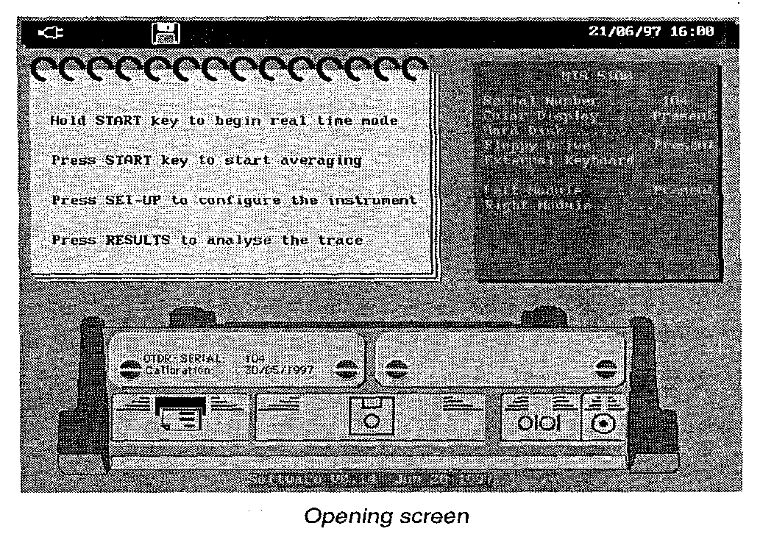
Рис 5. Экран MTS 5100 после включения

После включения прибора

Установка новой версии программного обеспечения
☑ Установка нового программного обеспечения проводится только в отдельных случаях и в повседневной работе не требуется.
 Во время установки новой версии программного обеспечения имеется риск очистить внутреннюю память. Поэтому перед установкой рекомендуется сделать копию рефлектограмм на диск, используя кнопку <Copy> из меню File manager , вызываемую кнопкой FILE.
 Нельзя прерывать процесс установки новой версии программного обеспечения, так как это может привести к поломке прибора.

Модернизированное программное обеспечение для MTS 5100 поставляется на 3-х гибких дисках.

Для установки нового программного обеспечения проделайте следующие операции:
- При выключенном приборе вставить диск в дисковод.
- Включите прибор. Он автоматически распознает установку программного обеспечения. На экране высвечивается следующее сообшение:
Starting file transfer to RAM
(идет перенос файлов память)
...
Insert next boot disk and hit OK when ready.
- Вставте диск 2 и нажмите ОК, когда готово. На экране высвечивается следующее сообщение:
Starting file transfer to RAM
...
Insert next boot disk and hit OK when ready.
- Вставте диск 3 и нажмите ОК, когда готово. На экране высвечивается следующее сообщение:
Starting file transfer to RAM
...
Completed
(установка завершена)
Current Flash contents will be erase, continue?
(старая версия будет удалена, продолжить?)
- Ответьте YES (да), если Вы согласны удалить содержание старой версии. Затем появится следующее сообщение:
Programming flash memory in progress.
(идет процесс программирования)
После этого экран становится черным. Программное обеспечение установлено.

Установка функций MTS 5100

MTS 5100 может быть оборудован двумя модулями, с несколькими функциями в каждом. Перед началом измерений необходимо выбрать функцию в меню Instrument Set-up. Если в приборе были произведены изменения, то после включения прибора он автоматически перейдет в окно выбора функций (Instrument Set-up).
Функция Talk Set (переговорное устройство) может быть выбрана одновременно с другими функциями. Из функций OTDR (рефлектометр), VFL (локатор дефекта видимого диапазона) и Loss Test Set (измеритель мощности + лазерный источник) можно выбрать только одну: выбор одной из них отменяет предыдущий выбор.
Для выбора функции используйте следующие инструкции:
- нажмите кнопку SET-UP, появится меню с последней конфигурацией: Instrument Setup(функции прибора), System Setup(системные настройки) или Test Setup (параметры измерений). Если появившееся меню конфигурации не требуется, то нажмите кнопку <Instrument Setup>.

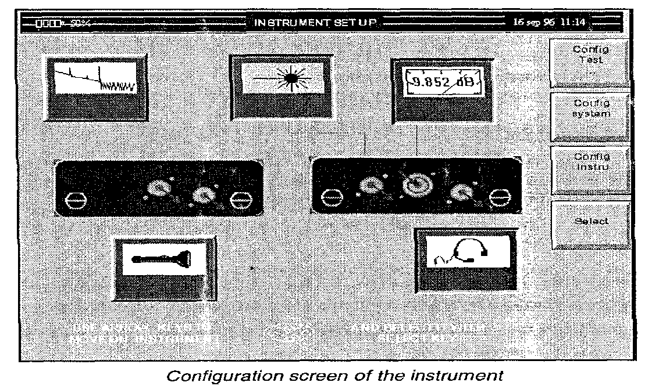
Рис. 6. Выбор функции MTS 5100

На рисунке 6 показано, как функции прибора отображаются на экране в графическом виде.
Для того, чтобы выбрать функцию:
- С помощью клавиш курсора выберите одну из картинок с изображение функции (рефлектометр, лазерный источник и т.п.)
- Нажмите кнопку <Select>, чтобы подтвердить выбор. Тогда этот рисунок будет выделен (на цветном экране в красном цвете), и на экране появится соединение с необходимым модулем.

Если не выбрана никакая функция, MTS 5100 по умолчанию находится в режиме рефлектометра, но при этом снятие рефлектограммы невозможно. Тем не менее, Вы можете анализировать, сохранять и загружать рефлектограммы.

Системные настройки

Когда прибор используется первый раз или до процесса измерений, то следует правильно установить его системные параметры:

- параметры прибора (автоматическое выключение, подсветка экрана, контрастность)
- региональные параметры (дата, время, единицы длины, язык)
- параметры портов (принтер, распечатка, дистанционное управление, тип коннектора)

Для изменения системных настроек
- Нажмите кнопку SET-UP при включенном приборе.
- Нажмите кнопку меню систем <System Setup>.
- С помощью клавиш ↑ и ↓ выберите параметр, который вы хотите изменить. Возможные значения параметра при этом высвечиваются справа.
- С помощью клавиш → и ← выберите требуемое значение параметра.

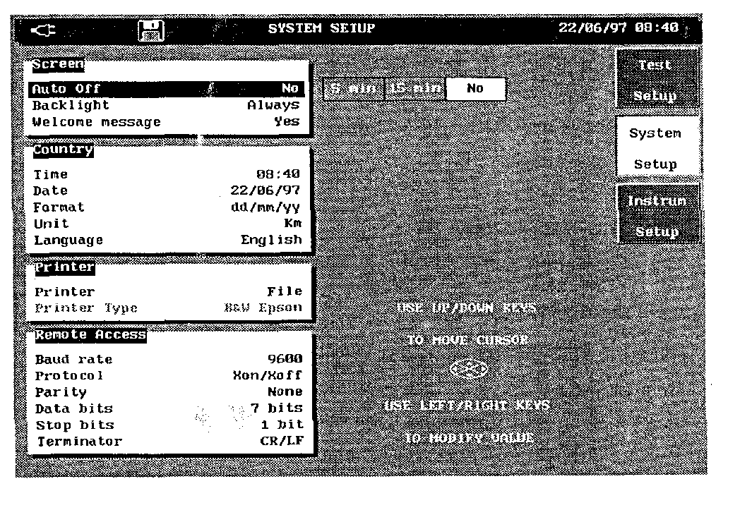
Рис .7 Установка системных параметров

Установка контрастности экрана (только для черно-белого экрана)
- Нажмите кнопку SET-UP, затем <System Setup> . В меню Screen передвиньте курсор на Contrast.
- С помощью клавиш → и ← установите контрастность (от -20 до +20).

Автоматическое выключение
Эта функция автоматически отключает прибор, если не производятся никакие действия или, если не нажаты никакие клавиши в течение определенного времени.
- Для того, чтобы активизировать функцию из меню Screen, передвиньте курсор на Auto Off и выберите время (5 или 15 минут), через которое прибор автоматически выключится, если в течение этого времени не нажимались какие-либо кнопки.
- Чтобы отключить эту функцию, в строке Auto Off меню Screen установите значение No.

Подсветка экрана
Нажмите кнопку SET-UP, затем <System Setup> . В меню Screen передвиньте курсор на Backlight.
- Выбирете значение No для отключения подсветки
- Значение Always соответствует постоянно включенной подсветке.
- Значения 3 мин и 30 сек включают подсветку экрана на соответствующее время после нажатия какой-либо клавиши.

Сообщение - приветсвие
Сообщение-приветствие появляется при каждом включении MTS 5100. Если Вы не хотите, чтобы оно появлялось то нажмите кнопку SET-UP, затем <System Setup> . В меню Screen передвиньте курсор на Welcome message и установите значение No.
Значение Yes восстановит появление этого сообщения при каждом включении.

Установка времени
Нажмите кнопку SET-UP, затем <System Setup>. В меню Country передвиньте курсор на Time. На эране появятся клавиши <Hour> (часы) и <Minute> (минуты).
- С помощью клавиш → и ← установите правильное время.

Установка даты
- Нажмите кнопку SET-UP, затем <System Setup>. В меню Country передвиньте курсор на Date. Дата появится на экране в соответствии с форматом, установленным в следующей строке.
- С помощью клавиш → и ← установите правильную дату.

Выбор формата даты
- Нажмите кнопку SET-UP, затем <System Setup>. В меню Country передвиньте курсор на Format.
- Выберите один из вариантов dd/mm/yy (день/месяц/год) или mm/dd/yy (месяц/день/год).

Выбор единицы длины прибора
- Нажмите кнопку SET-UP, затем <System Setup>. В меню Country передвиньте курсор на Unit, чтобы выбрать либо км (km), либо килофуты (kfeet), либо мили (miles).

Выбор языка
- Нажмите кнопку SET-UP, затем <System Setup>. В меню Country передвиньте курсор на Language, чтобы выбрать нужный язык: французский, английский, немецкий, испанский, итальянский или китайский.

Выбор принтера
В окне Printer передвиньте курсор на Printer, чтобы выбрать один из режимов распечатки:
- File сохраняет текущее изображение экрана в графическом файле
- None никакой принтер не выбран
- External внешний Epson совместимый принтер,подключенный к порту Centronics.
- Internal внутренний принтер (только для MTS 5200 )

Выбор типа внешнего принтера
В окне Printer передвиньте курсор на Printer type, чтобы установить тип принтера:
- Epson B@W черно-белый принтер, совместимый с Epson
- Epson Color цветной принтер (действует только, если на MTS установлен цветной экран

Дистанционное управление
В меню Remote Control установите:
- Порт RS 232
- Скорость передачи: 300, 600, 1200, 2400, 4800, 9600, 19200, 38400, 57600
- Протокол: None, Xon/Xoff, Rts/Cts
- Четность: None (никакой), Even (четный), Odd (нечетный)
- Битовые данные: 7 или 8 бит
- Пошаговые биты: 1 или 2 бита
- Результаты: CR, LF или CR/LF
2. Порт IEEE: выберите адрес IEEE
Для более подробной информации обратитесь к главе 9 «Дистанц. Управление»

Устранение неполадок

Прибор не включается, когда нажата кнопка ON/OFF
Убедитесь, что внутренняя батарея установлена или адаптер подключен к сети.

Прибор неожиданно выключился, когда Вы им пользовались
Прибор может быть поставлен на автоматическое выключение после 5 минут бездействия для того,чтобы сохранить батареи (См пункт «автовыключение»)

Индикатор уровня качества соединения показывает плохое соединение
Прочистите оптический коннектор прибора сжатым воздухом.
Прочистите входной пигтейл для последующих тестирований.

Прибор включен в сеть, находится в выключенном положении, но не работает быстрая зарядка батарей (светодиод не горит постоянно)
Проверьте, что уровень заряда батарей находится ниже 65%. Если это не так, и Вы хотите зарядить батареи полностью, то разрядите их до уровня ниже 65% и выключите прибор.

Глава 4

Работа с MTS 5100

Передняя панель
Передняя панель прибора содержит клавиши управления, дисплей и светодиоды:

- дисплей и находящиеся справа программируемые клавиши.
- переключатель ON/OFF, индикатор включения «On» и индикатор заряда батарей
- клавиши:
- HELP - вызвов страницы подсказки
- PRINT - печать
- FILE - открывает окно работы с файлами
- START/STOP - для выполнения измерений, и индикатор «Run» для указания на то, что лазер рефлектометра работает
- RESULTS - для всех операций измерения и анализа
- клавиши управления курсором → ↑ ↓ ←
1 - индикатор заряда батарей
2 - кнопка включения прибора
3 - кнопка вызова справки
4 - кнопка вывода результатов на печать
5 - кнопка вызова файлов
6 - кнопка вывода результатов
7 - индикатор включения лазера
8 - кнопка для выбора конфигураций
9 - кнопка начала/остановки измерений
10 - клавиши управления курсором
Рис 8. Передняя панель MTS 5100

Прибор MTS 5100 оснащается цветным или черно-белым жидкокристаллическим экраном с высоким разрешением и подсветкой.

1. Индикатор питания и уровня зарядки батарей
2. Имя файла рефлектограммы
3. Параметры измерений: тип лазерного модуля, длительность импульса, длина
волны, номер волокна, путь, время и дата поиска.
4. Текущее время
5. Рефлектограмма
6. Курсоры А и В
7. Результаты измерений
8. Сообщения (если есть)
9. Функции программируемых клавиш

Рис. 9. Пример рефлектограммы на экране

Клавиши управления курсором
Эти клавиши имеют две функции:
- в окне результатов они используются для установления масштаба и перемещения курсора
- в окнах настройки параметров они используются для выбора пунктов меню

Основные клавиши управления
6 кнопок, расположенных ниже экрана, выполняют следующие функции:

START STOP эта клавиша имеет 2 функции:
- Функция START начинает снятие рефлектограммы в соответствии с выбранными параметрами. Когда клавиша нажата в течение 2-3 секунд, то MTS 5100 снимает рефлектограмму в режиме реального времени. Во время измерений загорается красный светодиод «RUN». Результаты измерений выдаются на экран автоматически после снятия рефлектограммы.
- Функция STOP прерывает режим снятия рефлектограммы.

SET-UP эта клавиша дает доступ к следующим окнам настройки конфигурации:
-<Test Set> установка параметров измерений
- <System Set> установка системных параметров (дата, время, язык)
- <Instrument Set> выбор функции (рефлектометр, оптический тестер)
RESULTS эта клавиша выдает окно результатов (рефлектограмма + таблица результатов) для их анализа

FILE клавиша File вызывает меню управления файлами и дает доступ к функциям копирования, сохранения, удаления файлов.

PRINT производит распечатку результатов на принтер или содержимого
экрана в графический файл

HELP выдает на экран контекстную подсказку (может не действовать в
отдельных версиях MTS 5100)

Программируемые клавиши

Справа от экрана MTS 5100 расположены шесть программируемых клавиш, функции которых могут меняться в зависимости от выбранного меню. Текущая функция клавиши высвечивается в правой части экрана в соответствующем квадрате.

Меню конфигураций

- Все меню конфигураций переключаются с одного на другой при нажатии соответствующей программируемой клавиши
- Меню конфигураций может быть вызвано во время измерений. Параметры, которые не могут быть изменены, выделены серым цветом.
- Чтобы переместиться с одного параметра на другой, используйте ↑ и ↓. Когда параметр выбран, его возможные значения высвечивается справа от параметра.
- Чтобы изменить значения параметров, используйте → и ←
- Чтобы покинуть меню конфигураций, нажмите <Exit> или любую клавишу управления.

Редактирование
В меню конфигураций иногда необходимо вводить буквенно-цифровую информацию для имен файлов, результатов или примечаний.
Чтобы вызвать меню редактирования, нажмите <Edit>
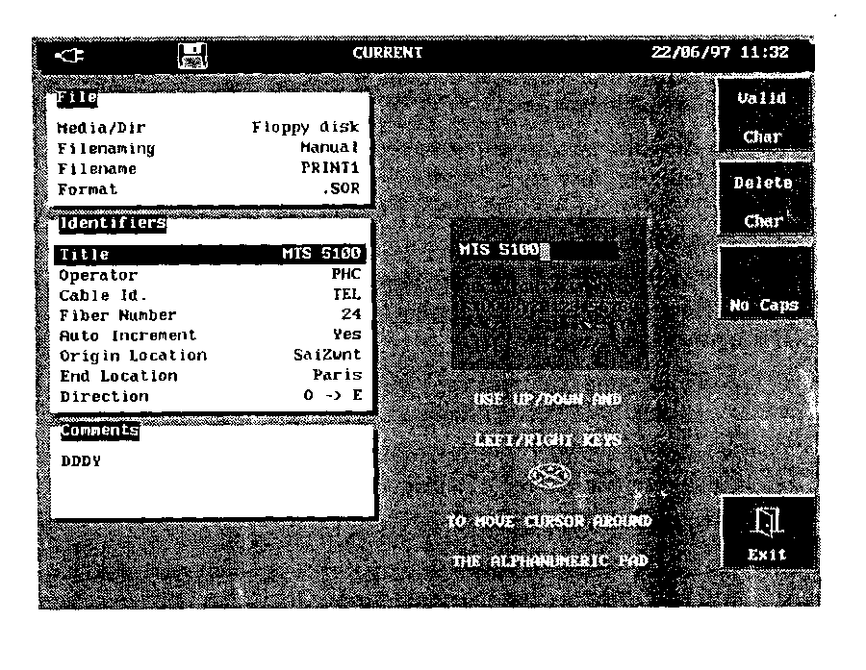
Рис. 10. Редактирование буквенно-цифровых параметров
В режиме редактирования верхние три программируемые клавиши имеют следующие функции:
- <Valid Char.> вставка выбранной буквы или цифры
- <Delete Char.> удаление символа
- <No Caps/Caps> переключение верхнего и нижнего регистра
- в левой части окна высвечиваются названия файлов и параметры, которые можно изменять только в том случае, если в правой части появляется <Edit>.
- в центральном окне расположены буквы в алфавитном порядке (которые распознаются в системе DOS) и в верхней части окна текст, который можно изменять или текст, который был введен.

Для того, чтобы ввести текст:
- Выберите нужный регистр кнопкой <No Caps/Caps>
- Клавишами → ↑ ↓ ←  установите курсор на нужный символ
- Нажмите клавишу <Valid Char.>.
- В верхней рамке появится буква.
- Повторите те же шаги для последующих букв.

Для того, чтобы удалить букву из текста:
- Установите курсор на букву
- Нажмите клавишу <Del Char.>
Повторное нажатие этой клавиши стирает последующие буквы.

Для того, чтобы вставить букву в текст:
- Установите курсор в положение, перед которым Вы хотите ввести символ
- Установите курсор на символ, который Вы хотите вставить
- Нажмите клавишу <Valid Char.>.
- Повторите эти же шаги, чтобы ввести следующие буквы.

Для того, чтобы выйти из меню редактирования:
- Нажмите кнопку <Exit> или любую клавишу на приборе.
☑ Для имени файла принимаются только символы, соответствующие формату DOS

Задняя панель

На задней панели MTS 5100 (см. Рис.1) расположены следующие элементы:
1). Гнездо для адаптера для зарядки батарей.
2). Интерфейс RS 232
3). Дисковод (опция).
4). Интерфейс Centronics для соединения с внешним принтером.
5). Выход VFL (локатор дефектов в оптических шнурах)
6). Оптический коннектор
7). Сменные модули.
8). Оптический коннектор
9). Крепежные винты

Оптический коннектор и индикатор работы лазера
Оптический коннектор используется для соединения прибора с волокном, которое Вы хотите протестировать. Коннектор защищен колпачком от пыли, который следует закрывать, когда волокно не соединено. Красный светодиод на передней панели показывает, что лазер MTS 5100 работает (идет снятие рефлектограммы).

Дисковод (опция)
MTS 5100 может комплектоваться встроенным дисководом для гибких дисков 3,5" высокой плотности (HD) формата MS-DOS
Дисковод позволяет:
- Установить новую версию программного обеспечения прибора.
- Сохранять рефлектограммы и результаты измерений для дальнейшего анализа.

Интерфейс RS 232
Последовательный порт RS 232 (9-ти штырьковый) предназначен для подключения MTS 5100 к устройству дистанционного управления. Схема контактов порта:

1 | Ground | Земля | 5 | CTS | ← | 7 | Ground | Земля
2 | RxD | ← | 6 | RTS | → | 8 | DCD | →
3 | TxD | → | 7 | DSR | → | 9 | DTR | ←

Интерфейс Centronics
25-ти штырьковый параллельный порт Centronics позволяет подключать к MTS 5100 внешний принтер, совместимый с форматом Epson (цветной или черно-белый).

Глава 5

Измерения с модулем рефлектометра

Эта глава описывает следующие действия:
- Настройку параметров измерений
- Анализ результатов
- Автоматические измерения
- Измерения с маркерами
- Измерения вручную

Настройка параметров модуля рефлектометра
Для того, чтобы правильно провести измерения и получить точные результаты, необходимо настроить следующие параметры модуля рефлектометра:
- Параметры снятия рефлектограмм: длина волны лазера, метод измерения, длительность импульса, диапазон, время измерения, сглаживание.
Все эти параметры задаются в меню Acquisition в окне OTDR Test Setup.
- Параметры измерений: порог обнаружения сварки, порог обнаружения отражения), порог затухания, детектирование призраков, метод измерения погонного затухания, измерение потерь обратного рассеяния, вывод результатов на изображение рефлектограммы, вывод примечаний в таблицу результатов.
Все эти параметры задаются в меню Result в окне OTDR Test Setup.
- Параметры волокна: длина волны, показатель преломления, коэффициент отражения
Все эти параметры задаются в меню Fiber Parametrs в окне OTDR Test Setup.
- Информация по идентификации рефлектограммы: название рефлектограммы, имя оператора, установка типа кабеля, номер волокна, начало расположения, конец расположения, направление измерения.
Все эти параметры задаются в меню Identifiers в окне File Manager и могут быть введены до и после снятия рефлектограммы.
Чтобы вызвать окно OTDR TEST SETUP и выбрать требумые параметры для снятия рефлектограммы, параметры результатов измерений и параметры волокна, нажмите клавишу SET-UP, затем <Test Setup>, если требуемое окно не появилось сразу.
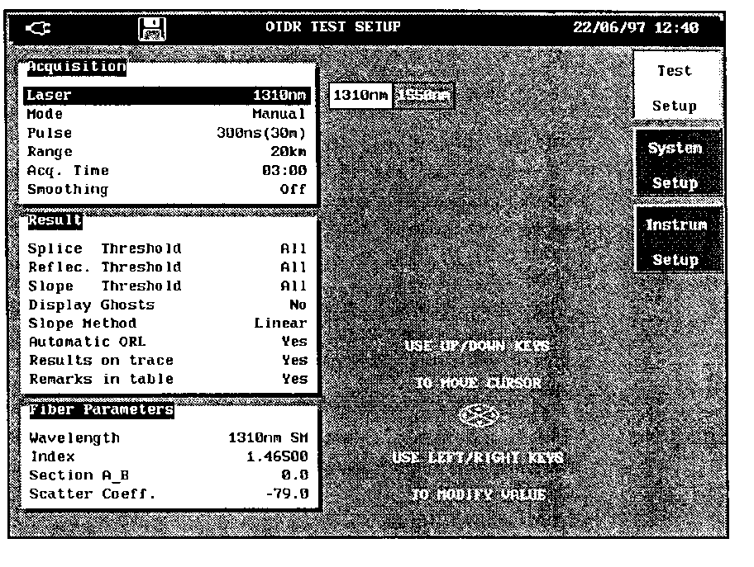
Рис. 11. Окно установки параметров рефлектограммы
Выбор параметра производится клавишами ↑ и ↓, а установка его значения - клавишами → и ←.

Выбор параметров снятия рефлектограммы

В меню Acquisition в окне ODTR Test Setup устанавливаются следующие параметры:

Laser длина волны лазера (зависит от установленного модуля)
Mode режим снятия рефлектограммы:
- ручной: длина импульса и диапазон задаются оператором
- автоматический: прибор автоматически подбирает оптимальные
параметры для снятия рефлектограммы
Pulse длина импульса от 3 нс до 10 мкс в зависимости от модуля
Range диапазон измерений от 500м до 260 км в зависимости от модуля.
Диапазон, который Вы выбираете, также зависит от длительности
импульса.
Acq.Time Время снятия рефлектограммы (усреднения) от 5 секунд до 10 минут
Smoothing Сглаживание (фильтрация) точек снятия рефлектограммы, для
улучшения отношения сигнал/шум.
Off - нет фильтрации (сглаживания)
Low - низкая фильтрация (сглаживание)
High - высокая фильтрация (сглаживание)
Чем выше уровень сглаживания Вы зададите, тем больший динамический диапазон Вы получите. Включение функции сглаживания позволяет:
- улучшить динамический диапозон на шумных линиях
- улучшить обнаружение неоднородностей при большом уровне шума
При низком уровне шума сглаживание может ухудшить детектирование неоднородностей из-за влияния мертвой зоны затухания.

Выбор параметров измерений

В меню Result в окне OTDR Test Setup устанавливаются следующие параметры:

Splice Threshold: Порог затухания: ALL (любое), NONE (не детектировать) или любое значение в дБ между 0 и 6.00 с шагом в 0,01 дБ.
Reflec. threshold: Порог отражения: ALL (любое), NONE (не детектировать) или любое значение в дБ между -11 и -99 с шагом в 1 дБ.
Slope threshold: Погонное затухание: ALL (все), NONE (не детектировать) или любое значение в дБ/км между 0 и 2.000 с шагом в 0,001 дБ/км.
☑ Если после измерений на рефлектограмме не появились результаты, то убедитесь, что был выбран параметр ALL для всех порогов.

Display Ghosts: Включает/выключает обнаружение «призраков» - повторных отражений, которые не соответствуют реальным неоднородностям в линии.
☑ «Призраки» могут выявляться только во время автоматических измерений.
Slope Method: Метод измерения погонного затухания: по двум точкам или апроксимацией для всего сегмента.
Automatic ORL: Включает/выключает вычисление потерь обратного рассеяния (ORL) для всей рефлектограммы.
Results on trace: Выводить или не выводить на рефлектограмму результаты.
Remarks in table: Показывать или не показывать примечания в таблицу результатов.

Установка параметров волокна

В меню Fiber Parametrs в окне OTDR TEST SETUP: задаются следующие параметры:
Wavelength: Длина волны и тип кабеля: 850нм ММ ( многомодовое волокно ), 1300нм ММ, 1310нм SM (одномодовое волокно), 1550 нм SM и
1625 нм SM.
Index: Показатель преломления: от 1.30000 до 1.70000.
Section A_B: Этот параметр позволяет устанавливать коэффициент преломления для неизвестного волокна, если известна точная длина кабеля. Вы задаете в этом параметре расстояние между курсорами А и В, и коэффициент преломления (предыдущий параметр) меняется автоматически.
Scatter Coeff: Коэффициент отражения волокна К от -99 дБ до -50 дБ с
шагом 0.1 дБ.

Cнятие рефлектограммы

MTS 5100 позволяет проводить снятие рефлектограммы тремя методами:
- В режиме реального времени - рефлектограмма обновляется 2 раза в секунду, при этом на экран выводится индикатор качества подключения прибора к волокну.
- В автоматическом режиме в течение заданного времени. MTS 5100 автоматически подбирает оптимальную длительность импульса и диапазон расстояний.
- В ручном режиме, когда вы самостоятельно задаете все параметры снятия рефлектограммы.
После снятие рефлектограммы MTS 5100 автоматически проводит измерения.

Режим реального времени
Чтобы запустить снятие рефлектограммы в режиме реального времени, Вам следует установить все параметры снятия рефлектограммы (время усреднения и сглаживание можно не устанавливать), затем нажать кнопку START/STOP и удерживать ее более 1 секунды. Режим реального времени не позволяет получить точные результаты из-за большого шума в линии, однако он необходим для быстрой оценки качества всей линии и проверки качества подключения прибора к волокну.
Для запуска режима реального времени выполните следующие процедуры:
- Установите необходимые параметры в меню Acquisition (время усреднения и сглаживание можно не устанавливать).
- Нажмите и подержите клавишу START/STOP для того, чтобы включить режим реального времени. Загорится красный светодиод RUN, и на экране появится рефлектограмма. На экране также появляется индикатор качества подключения MTS 5100 к оптическому волокну: положение GOOD соответствует хорошему соединению , BAD - плохому соединению.
☑ Если соединение плохое, то проверьте и прочистите коннектор.
Индикатор качества соединения (прямоугольник с двигающимся указателем в нижней части экрана) предоставляет следующую информацию:

Положение | Состояние соединения
GOOD | Оптимальное соединение
BAD | Указывает на одну из следующих причин:  - Несколько коннекторов расположены очень близко от начала линии  - Один из коннекторов грязный или плохо подключен  - Вы должны пересоединить или сменить оптический шнур  - Волокно не подсоединено

Измерения можно проводить и при плохом качестве соединения, однако полученные результаты при этом не будут достоверными.

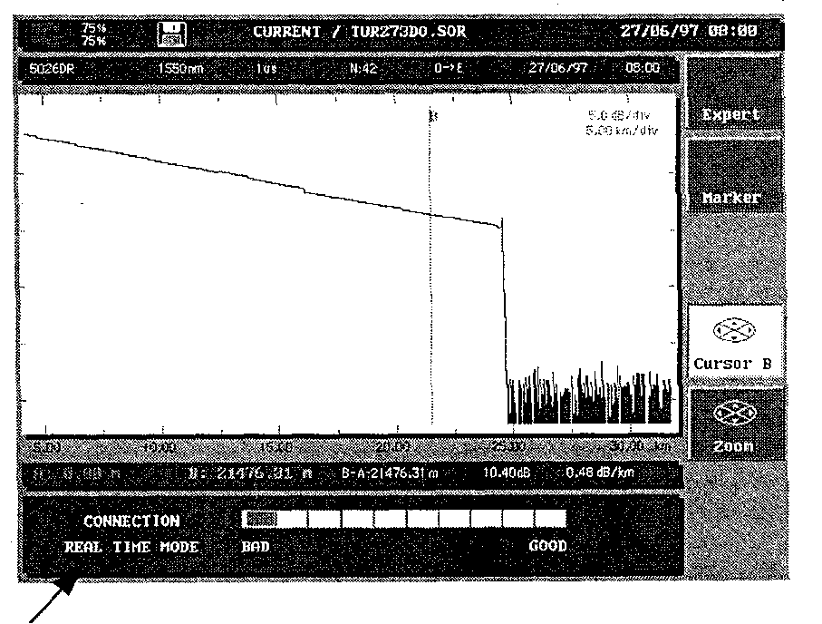
Рис 12. Снятие рефлектограммы в режиме реального времени

- Чтобы остановить режим реального времени, нажмите кнопку START/STOP.

Пока прибор работает в режиме рельного времени Вы не можете изменять никакие параметры снятия рефлектограммы или загружать рефлектограммы.
В режиме реального времени Вы можете выполнять измерения с помощью маркеров, однако, как только вы остановите этот режим, то MTS 5100 выполнит автоматические измерения.

Снятие рефлектограммы с автоматическим выбором параметров

Наиболее продуктивная работа с MTS 5100 - это снятие рефлектограммы с автоматическим подбором параметров. Эта функция позволяет автоматически подобрать оптимальные длительность импульса и диапазон расстояний и получить наилучшие результаты измерений.
После завершения снятия рефлектограммы MTS 5100 проводит автоматические измерения параметров неоднородностей. Для проведения измерений с автоматическим выбором параметров пользователю необходимо задать только длину волны лазера, время усреднения (снятия рефлектограммы) и степень сглаживания.

Установка конфигурации
Чтобы задать параметры, необходимые для проведения автоматического усреднения, выполните следующие процедуры в окне OTDR TEST SETUP:
- Выберите длину волны лазера в пункте Laser меню Acquisition
- Выберите способ измерения Auto в пункте Mode меню Acquisition
- Выберите время снятия рефлектограммы (от 5 секунд до 10 минут), пункт Acq.Time в меню Acquisition.

Снятие рефлектограммы
Когда Вы нажмете клавишу START/STOP, MTS 5100 начнет выполнять последовательность процедур для снятия рефлектограммы с автоматическим выбором параметров. Эта последовательность состоит из трех шагов:

- 1: На экране выдается указатель качества соединения (См «Индикатор качества соединения»).
- 2: Выбирается лучший диапазон для того, чтобы увидеть все неоднородности.
- 3: Выбирается необходимая длительность импульса для получения лучшего разрешения.
☑ Длительность импульса, выбираемая в автоматическом режиме, зависит от установленного времени усреднения.

После выполнения вышеописанных шагов MTS 5100 проводит снятие рефлектограммы в течение установленного времени. После снятия рефлектограммы измерение параметров волокна выполняется автоматически.
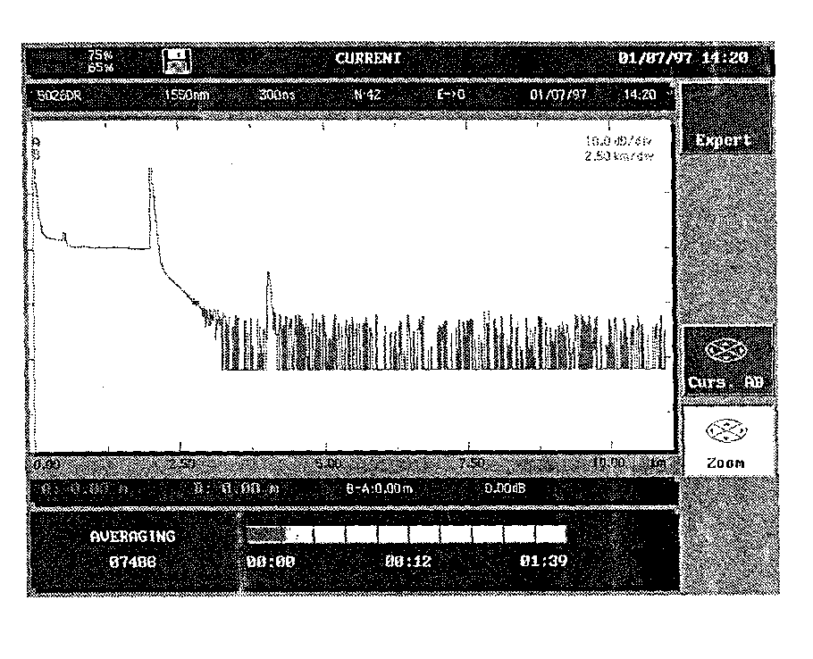
Рис. 13. Процесс усреднения рефлектограммы на экране
☑ Чтобы остановить снятие рефлектограммы, Вы можете нажать клавишу START/STOP в любое время после того, как закончится автоконфигурация. Если Вы это сделаете, то автоматические измерения все равно выполнятся, но некоторые неоднородности могут быть не обнаружены. Когда автоконфигурация закончится, параметры автоматически будут занесены в меню Acquisition.

Снятие рефлектограммы с установкой параметров вручную

Перед снятием рефлектограммы необходимо самостоятельно установить все параметры в меню Acquisition. Снятие рефлектограммы начинается после нажатия START/STOP и завершается по прошествии заданного времени (также его можно остановить повторным нажатием START/STOP.
Для установки параметров вручную выполните следующие шаги
- Выберите длину волны лазера в пункте Laser меню Acquisition
- Выберите способ измерения Manual в пункте Mode меню Acquisition
- Выберите необходимую длительность импульса в пункте Pulse меню Acquisition
- Выберите диапазон расстояний в пункте Range меню Acquisition.
- Выберите время измерений (5 с - 10 минут) в пункте Acq.Time меню Acquisition.
- Выберите уровень сглаживания (Off-выключен, Low-низкий, High-высокий) в пункте Smoothing меню Acquisition.
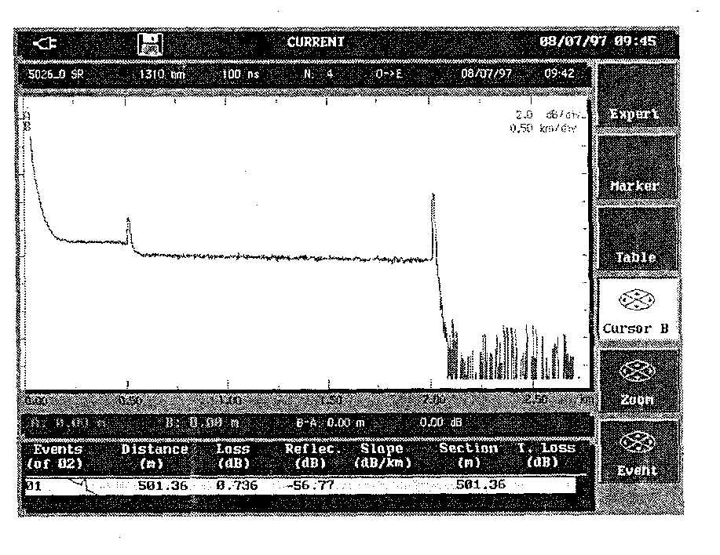
Рис. 14. Рефлектограмма без сглаживания (7 секунд усреднения)

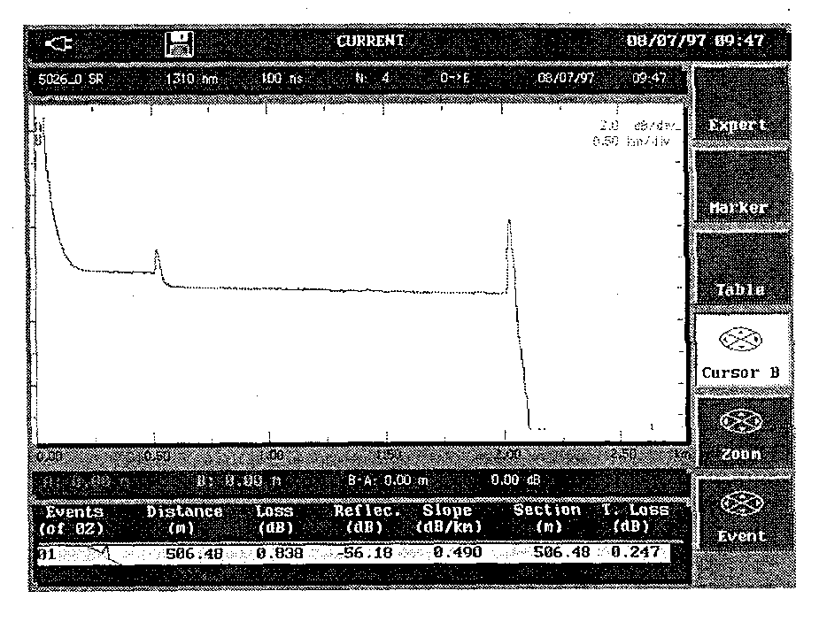
Рис. 15. Рефлектограмма с максимальным сглаживанием (7 секунд усреднения)

7. Нажмите клавишу START/STOP для начала проведения измерений.
На приборе загорится красный светодиод, показывающий, что MTS 5100 снимает рефлектограмму, и работает лазер. Индикатор качества соединения показывается на несколько секунд, после чего внизу экрана показывается время и число усреднений, и рефлектограмма выводится на экран.
- В конце поиска рефлектограмма появляется на экране, и выполняются автоматические измерения
☑ Чтобы остановить снятие рефлектограммы, Вы можете нажать клавишу START/STOP в любое время после того, как закончится автоконфигурация. Если Вы это сделаете, то автоматические измерения все равно выполнятся, но некоторые неоднородности могут быть не обнаружены.

Анализ результатов

После снятия рефлектограммы MTS 5100 проводит автоматические измерения параметров волокна. Для их анализа Вы можете воспользоваться следующими функциями:
- Функции работы с изображением: установка и перемещение курсора, Zoom (изменение масштаба), Shift (смещение изображения рефлектограммы по горизонтали и вертикали)
- Функции анализа: Просмотр рефлектограммы и таблицы результатов, добавление маркеров
- Дополнительные функции анализа: Наложение рефлектограмм, ручные измерения

Использование курсоров

На экран MTS выводятся два независимых курсора (А и В). Курсоры позволяют определить уровень сигнала и расстояние до любой точки рефлектограммы, устанавливать маркеры и т.п. Используя курсоры в комбинации с функциями Slope (измерение затухания на выбранном участке), Splice (измерение затухания и отражения на неоднородностях) и ORL (измерение потерь обратного рассеяния), можно будет сделать соответствующие измерения для любого участка рефлектограммы.

Курсоры изображены вертикальным линиями. Активный (выбранный курсор) показан сплошной линией, невыделенный - пунктирной.

Перемещение положения курсора
Выбор курсора А или В производится нажатием соответствующей программируемой клавиши. Перемещение курсоров на рефлектограмме осуществляется клавишами → и ←.
В окне под рефлектограммой высвечиваются следующие величины:
- расстояние каждого курсора от начала линии
- расстояние между курсорами
- затухание между курсорами
- погонное затухание участка между курсорами
Если курсор выходит за пределы окна, то начинается перемещение рефлектограммы по горизонтали. Для вертикального перемещения рефлектограммы используйте клавиши ↑ и ↓.
Изменение масштаба (Zoom)
Функция Zoom позволяет Вам увеличить любой участок рефлектограммы с тем, чтобы детально его проанализировать. Используя функцию Zoom в комбинации с функцией Event, Вы можете быстро проверить сомнительные результаты.
Нажмите кнопку <ZOOM> для включения функции изменения масштаба. Изменение масштаба производится с помощью клавиш → ↑ ↓ ←. Чтобы установить первоначальный масштаб нажмите → и ← одновременно.
При изменении масштаба увеличивается/уменьшается участок вокруг выбранного курсора. Если выбраны оба курсора (курсор АВ), то масштаб изменяется относительно средней точки между курсорами.

Поиск неоднородностей

Критерии обнаружения неоднородностей
Функция поиска неоднородностей (Event) позволяет быстро устанавливать курсор на обнаруженных неоднородностях для их детального анализа. После того, как рефлектограмма снята и прошли автоматические измерения, нажимая кнопку <Event> Вы можете перемещать курсор последовательно с одной неоднородности на другую. Использование этой функции в комбинации с <ZOOM> и <CURSOR> позволит Вам быстро проанализировать волокно. При перемещении курсора с одной неоднородности на другую масштаб рефлектограммы не изменяется.
☑ Для вывода результатов на саму рефлектограмму установите параметр Result on trace меню TEST SET UP в положение YES.

MTS 5100 будет обнаруживать и измерять параметры только тех неоднородностей, величины которых (затухание и отражение) превышают соответствующие пороги. Для того, чтобы прибор обнаруживал все неоднородности, установите значение ALL для всех порогов в меню TEST SET UP.
В случае, если MTS 5100 не может рассчитать величину отражения (например, из-за большого шума в линии), он будет выводить результаты со знаком «>»: т.е. >-30дБ указывает, что отражение на данной неоднородности хуже -30дБ.

☑ Установка порогов позволяет быстро анализировать волокно с большим количеством неоднородностей при приемке линии. Например, пусть в соответствии с требованиями приемки затухание на сварной муфте не должно превышать 0,1дБ, а погонное затухание - 0,25дБ/км.
- Нажмите SET UP, затем <Test Setup> и в меню Result устанавливаем пороги:
Splice Threshold 0.1 (порог затухания)
Slope Threshold 0.25 (порог погонного затухания сегмента)
- Проводим измерения нажатием клавиши START/STOP
- После того, как MTS 5100 выполнит автоматические измерения, на экране он выдаст только те неоднородности, которые превышают установленные пороги, т.е. не соответствуют требованиям приемки.

Таблица результатов

Все результаты, которые MTS 5100 обнаруживает как во время автоматических, так и полуавтоматических измерений, заносятся в таблицу результатов. Таблица результатов расположена под окном рефлектограммы, доступ в это меню производится клавишей RESULT. На экран таблица результатов выводится в двух режимах - одна строка, в которой показаны параметры неоднородности ближайшей к курсору, и семь строк. Переключение между этими режимами производится клавишей <Trace>/<Table>.
В таблицу результатов заносится порядковый номер неоднородности, ее тип (см. условные обозначения ниже), расстояние от начала линии, параметры (затухание, отражение и т.п.).
Рис. 16. Таблица результатов

Для изображения типов неоднородностей используются следующие значки:

неоднородности без отражения (например, сварка)

неоднородность с отражением (например, соединение)

«призрак» - повторное отражение

сегмент волокна (выводится, когда нет неоднородностей)

конец волокна

результат измерений потерь обратного рассеяния (ORL)

Автоматические измерения

MTS 5100 выполняет автоматические измерения непосредственно после снятия рефлектограммы. Параметры обнаруженных неоднородностей выводятся в таблицу результатов и на рефлектограмму (если установлено Result on trace - YES), и каждая неоднородность помечается соответствующим маркером. Автоматические измерения представляют собой наиболее быстрый и удобный способ анализа характеристик волокна.
Помимо автоматических измерений пользователь MTS 5100 имеет возможность провести измерения вручную, например, для измерения очень маленьких значений затухания на сварке.
В общем случае, при работе с MTS 5100 рекомендуется следующая последовательность измерений:
- Автоматические измерения после снятия рефлектограммы. Прибор автоматически определяет местонахождения неоднородностей и измеряет их параметры..
- Полуавтоматические измерения (с маркерами) (в случае низкого затухания, отражения и близко расположенных неоднородностей). В этом случае прибор автоматически измеряет погонное затухание до и после маркеров и вычисляет значения затухания и отражения на соответствующих неоднородностях.
- Измерения вручную, если необходимо (в случае очень близко расположенных неоднородностей). Прибор делает измерения под руководством пользователя, при этом все предыдущие измерения сохраняются.
☑ Вы можете в любой момент провести автоматические измерения на текущей рефлектограмме, выполнив следующие шаги:
1. Нажмите кнопку <Expert>.
2. Нажмите кнопку <Delete results>.
3. Нажмите кнопку <Auto Measure>.

Добавление маркеров (полуавтоматические измерения)

При выполнении измерений с маркерами рекомендуется:
- Установить пороги ALL в меню TEST SET UP.
- Выбрать YES в пункте Results on trace меню TEST SET UP.
Вы можете вручную расположить маркеры результатов на тех участках (неоднородностях) рефлектограммы, где Вы хотите произвести дополнительные измерения. Также Вы можете расположить маркеры и зафиксировать их, с тем чтобы при последующих автоматических измерениях измерения проходили и на выделенных неоднородностях.
Маркеры помещаются нажатием клавиши <Marker> на месте выделенного курсора. Если клавиша <Marker> нажата, когда курсор находится очень близко к существующему маркеру, то предыдущий маркер будет удален.
Для того, чтобы добавить маркеры результатов:
- Выберите курсор (А или В)
- Установите курсор в то место, где Вы хотите установить маркер.
- Нажмите клавишу <Marker>.
- Маркер появится на экране, и MTS 5100 проведет измерения. Измерение погонного затухания будет проведено для участка перед маркером, начиная от предыдущего маркера (или конца мертвой зоны) и для участка после маркера до следующего маркера или конца волокна.
Чтобы удалить маркер, установите курсор на маркере и нажмите кнопку <Marker>. Выбранный маркер удалится, и MTS 5100 проведет все измерения без маркера. Чтобы удалить последовательность маркеров, используйте клавишу <Event> для перемещения по маркерам и клавишу <Marker> для их удаления.
Если все маркеры удалены, то повторное измерение с маркерами будет возможно, когда все неоднородности будут иметь маркеры, иначе измерения затуханий могут быть неправильными.
☑ Не делайте добавление маркеров после измерений вручную, так как результаты могут быть неточными.

Запоминание маркеров для последующих снятий рефлектограмм
Чтобы запомнить маркеры для их использования при последующих измерениях, нажмите <Expert>, затем <Lock>. В верхней строке экрана появится изображение фиксированных маркеров. При последующих снятиях рефлектограммы измерения будут проводиться с учетом установленных маркеров. Для удаления режима фиксации маркеров, нажмите кнопку <Expert>, затем <Free>.

Измерения вручную

После снятия рефлектограммы и автоматических измерений Вы можете дополнительно провести измерения вручную любого участка (неоднородности) рефлектограммы, используя курсоры и клавиши <Splice>, <Slope>, <ORL>. При проведении измерений вручную рекомендуется уcтановить пороги результатов ALL и активизировать параметр Result on trace в окне OTDR TEST SET UP.
Для перехода в режим ручных измерений, нажмите клавишу <Expert>, затем <Manual>.
☑ Результаты измерений вручную отображаются только на текущей рефлектограмме, они никак не запоминаются и не сохраняются.

Измерение погонного затухания (Slope) участка волокна

Чтобы произвести измерение погонного затухания, необходимо:
- В окне Result:
- Установите курсор А на начало участка рефлектограммы
- Установите курсор В на конец участка рефлектограммы.
- Последовательно нажать клавиши <Expert>, <Manual>, <Slope>.
Производится измерение затухания для указанного участка, и результат выводится между маркерами на экран, измеренный участок выделяется на рефлектограмме символами «[» и «]». Результаты измерений также помещаются в таблицу результатов после выхода из окна Expert клавишей <Exit>.
☑ Измерение затухания участка рефлектограммы в ручном режиме приводит к удалению предыдущих результатов для данного участка, а также результатов для примыкающих к нему неоднородностей. В случае, если расстояние между курсорами А и В слишком мало, то MTS 5100 не проведет измерения на данном участке.

- Для того, чтобы удалить отдельное измерение затухания на участке, установите курсоры А и В на удаляемый участок и нажмите клавишу <Slope>.

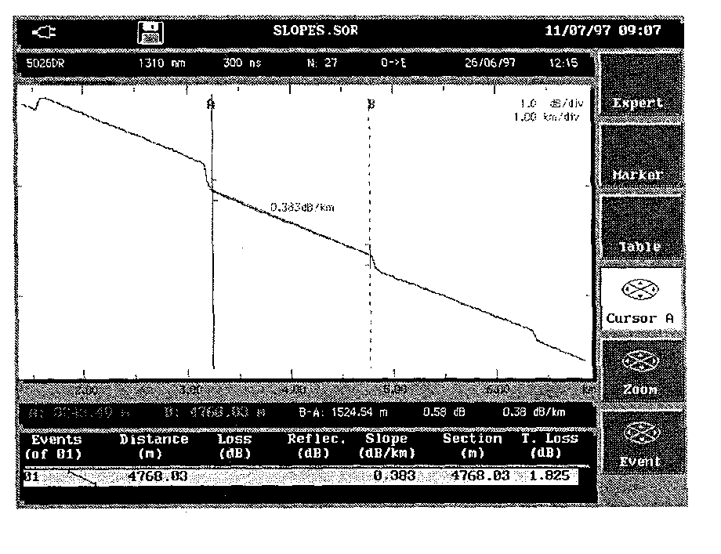
Рис. 17. Измерение погонного (линейного) затухания

Измерение затуханий и отражений на неоднородностях

Существуют два метода измерений затухания неоднородностей (Splice) на рефлектограмме:
Метод 5-ти курсоров - наиболее точный потому, что берет в расчет разницу в уровне между измерением затухания до неоднородностей и измерением затухания после неоднородностей. Если это возможно, то рекомендуется всегда использовать этот метод.
Метод двух курсоров - Там, где мертвая зона не позволяет провести измерения погонного затухания (Slope) после неоднородности, следует использовать метод двух курсоров. Этот метод рассчитывает непосредственно разницу в уровнях между курсорами.

1). Метод двух курсоров
- Установите курсор А точно в начале неоднородности, а курсор В - в конце. Выберите курсор А/В.
- Последовательно нажмите кнопки <Expert>, <Manual>, <Splice>.
MTS 5100 проведет измерение затухания на неоднородности, выведет результаты на экран и в таблицу и поместит маркер обнаруженной неоднородности на месте курсора. В случае, если данная неоднородность имеет отражение, то его величина также будет измерена.
☞ При измерении затухания методом двух курсоров всегда используйте курсор А/В.

2). Метод 5 курсоров (см. Рис. 18)

- Проведите измерение погонного затухания (Slope) участков до и после неоднородности с затуханием (сварки).
- Установите курсор около неоднородности между двумя измеренными участками. Выберите курсор А или В, (но не А/В).
- Последовательно нажмите кнопки <Expert>, <Manual>, <Splice>.
MTS 5100 проведет измерение затухания на неоднородности, выведет результаты на экран и в таблицу и поместит маркер обнаруженной неоднородности на месте курсора.

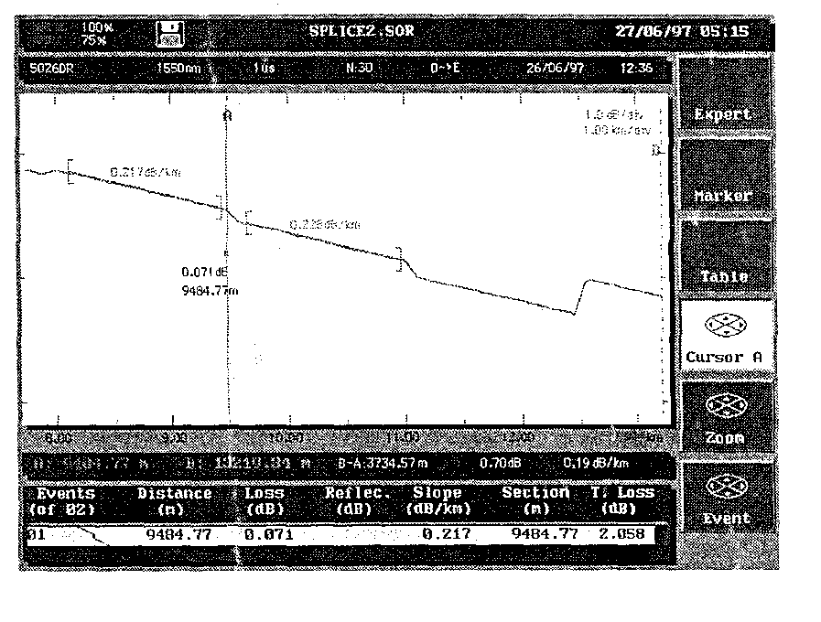
Рис. 18. Измерение неоднордностей пятью курсорами
☞ Чтобы выполнить измерение затухания (Splice) методом пяти курсоров, обязательно должны быть выбраны курсор А или В, но не курсор А/В.
☑ 1. Если на экране не появляются никакие результаты, то это означает, что параметры неоднородностей меньше заданных порогов; порог установлен на NO или функция Results on trace не задействована.
2. Если Вы пытаетесь измерить сварку при курсоре, находящемся на участке без неоднородностей, то измерение не может быть выполнено, и сообщение об ошибке (slope found in region between two cursors) появится на экране.

Измерение ORL (потери обратного рассеяния)

Потери обратного рассеяния могут быть измерены для выбранного участка волокна или от любой точки рефлектограммы до конца волокна.
Для измерения потерь обратного рассеяния:
- Установите курсоры А и В на участке, который Вы хотите измерить.
- Последовательно нажмите клавиши <Expert>, <Manual>, а затем <ORL>.
Измеренная величина потерь в дБ будет выведена в таблице результатов.

ORL на насыщенной рефлектограмме

Если измерение обратного рассеяния проводилось на зашумленной рефлектограмме, то их величины выводятся со знаком «<», означающим, что реальная величина меньше полученной.

Глава 6

Хранение данных

Эта глава описывает следующие функции:
- Выбор запоминающего устройства
- Сохранение данных
- Использование сохраненных данных
- Присвоение имени файлу автоматически и вручную
- Наложение рефлектограмм
- Форматирование гибкого диска

Запоминающее устройства

Для хранения данных прибор снабжен следующими устройствами:
- внутренней памятью
- дисководом, 3,5 дюймовым, совместимым с MS DOS (опция)
- жестким диском (опция)

Выбор устройства сохранения данных
- Нажмите кнопку FILE
Появится окно работы с файлами (File manager)
- В этом окне при помощи направляющих клавиш выберите меню Media/Dir, затем в нем: Internal (внутренняя память) или Floppy Disk (гибкий диск) или Hard Disk (жесткий диск).

Сохранение данных

Для записи рефлектограммы необходимо выполнить следующие инструкции:
- Нажмите кнопку FILE, затем выберите запоминающее устройство.
- Выберите требуемый способ присвоения имени файлу: ручной или автоматический (См ниже «Имя файла»).
- Выберите формат файла (См далее «Формат файла»).
- Нажмите <Store>, чтобы сохранить рефлектограмму и результаты измерений, которые показаны на экране, в уже выбранное, запоминающее устройство.
☑ Вместе с именем файла записывается дата, когда он был сохранен.

Имена файлов
Пункт Filenaming в меню File имеет два параметра:
MANUAL Имя файла вводится вручную с помощью метода редактирования (см. Главу 4). Имена файлов должны соответствовать формату MS-DOS: 8 символов имя, и следующие за ними 3 символа расширения. При этом пользователь вводит только имя (не более 8 символов), а расширение файлу присваивается автоматически в зависимости от выбранного формата.
☑ Если введенный символ не соответствует формату DOS, то он будет отклонен.
AUTO Имя файлу присваивается автоматически при сохранении в соответствии со следующими правилами:

TTTNNLPW, где

ТТТ - первые 3 символа Сable Id (задается в меню Identifiers). при этом:
- если первая характеристика обозначений цифра, то вместо нее в имя файла войдет символ А.
- символы нижнего регистра преобразуются в символы верхнего регистра.
- если обозначение содержит меньше 3-х символов, то отсутствующие символы будут дополнены Х
NN - номер волокна от 0 до 999 (пункт Fiber Number), при этом:
- от 0 до 99 в десятичной системе
- от 100 до 999 в шестнадцатеричном виде от А0 до YZ
L - длина волны лазера при снятии рефлектограммы,
- 3 для 1310 нм
- 5 для 1550 нм
P - показывает длительность импульса при измерении:

3нс 5нс 10нс 20нс 30нс 100нс 200нс 300нс 500нс 1мс 3мс 10мс 20мс
А В С D E F G H I J K L M

W - направление: O - от начала до конца, Е - от конца до начала
При загрузке рефлектограммы в MTS 5100 из файла ее имя появляется в верхней строке экрана.

Формат файлов
Пункт Format в меню File устанавливает формат файла:
.WKT - формат Wavetek, соответствующий сжатому формату Bellcore, который
более экономно использует память. Этот формат рекомендуется для использования.
.SOR - формат, соответствующий стандарту Bellcore
.LPC - формат, совместимый с форматом TD3000 стандарта Laser Precision.

Обозначения
Меню Identifiers позволяет оператору добавлять дополнительную информацию в файл с рефлектограммой:
☑ Информация появившегося меню - это информация, касающаяся только что снятой или загруженной рефлектограммы. Для того, чтобы обновить данные для текущей конфигурации, нажмите кнопку <Recall Curr Con>.

Title - любое название рефлектограммы (до 16 символов).

Operator - имя оператора

Cable ID - название (номер) кабеля. Первые три символа используются при автоматическом присвоении имени файла.

Fiber Number - номер волокна от 0 до 999. Используется при автоматическом присвоении имени файла.

Auto increment - включает/выключает автоматическое увеличение номера волокна после каждого сохранения рефлектограммы

Origin Location - название ближнего пункта измерений

End Location - название дальнего пункта измерений

Direction - направление измерений: О→Е (от начала до конца)
или Е→О (от конца до начала)
Комментарии
Меню Comments позволяет оператору добавлять любые комментарии в файл с рефлектограммой

Работа с сохраненными данными

Для перехода в меню работы с сохраненными файлами нажмите <Explore> в окне работы с файлами. В появившемся окне Вы сможете загружать (<Load>), накладывать (<Overlay>), копировать (<Copy>) или удалять (<Delete>) сохраненные ранее рефлектограммы.

Поиск файла
Для выполнения каких либо операций с файлом необходимо:
- Нажмите кнопку FILE и выберите запоминающее устройство: внутренюю память, гибкий или жесткий диск.
- Нажмите кнопку <Explore>
На экране появится следующее меню:
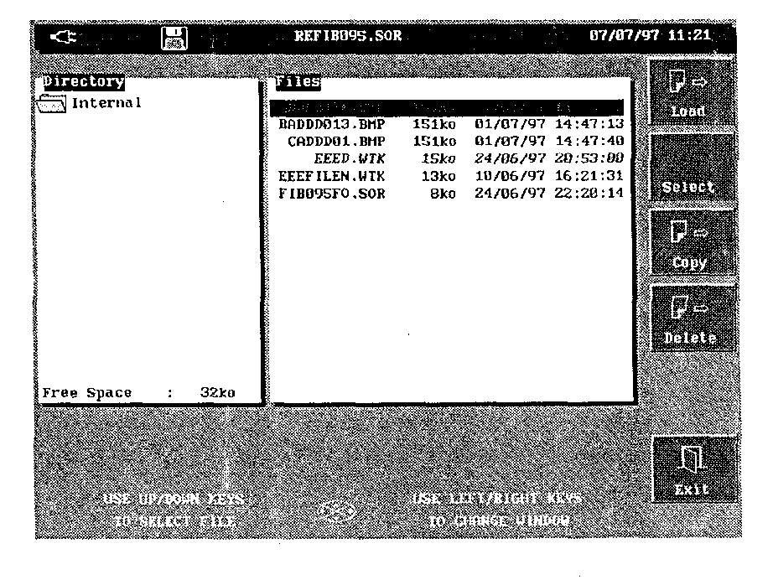
Рис. 19 Меню просмотра сохраненных файлов

- Выберите требуемый файл при помощи кнопок ↑ и ↓.
 Выделенный курсором файл выбирается даже если не было нажато <Select>.

Загрузка рефлектограммы
Для того, чтобы загрузить ранее сохраненную рефлектограмму, необходимо:
1. Найти файл, как описано выше.
2. Нажмите кнопку <Load>.
Появятся кнопки <Trace> и <Overlay>, позволяющие загрузить рефлектограмму или наложить ее на текущую рефлектограмму на дисплее.
3. Нажмите <Trace> для того, чтобы загрузить рефлектограмму.
Пока рефлектограмма будет загружаться в верхней строке экрана появится пиктограмма диска или памяти. После загрузки данных MTS 5100 выдаст предупредительный сигнал, и на экране появится соответствующая рефлектограмма.

Удаление файла
Для удаления файла :
- Найдите файл, как описано выше.
- Нажмите кнопку <Select> для выбора удаляемого файла.
- Нажмите <Delete>.
- Нажмите кнопку <Confirm>, чтобы удалить файл или кнопку <Cancel>, чтобы отменить удаление.
Пока будут удаляться файлы в верхней строке экрана появится пиктограмма диска или памяти. Когда файлы полностью будут удалены, то прибор выдаст предупредительный сигнал.

Копирование файлов с одного запоминающего устройства в другое
Пользователь может скопировать файлы с диска в память или из памяти на диск.

Копирование с диска во внутреннюю память
- Нажмите кнопку FILE и выберите Floppy disk.
- Появится директория диска с файлами.
- Выберите файлы для копирования (См «Поиск файлов») кнопкой <Select>.
- Нажмите кнопку <Copy>.
Файлы копируются во внутреннюю память. Пока файлы будут копироваться в верхней строке экрана появится пиктограмма памяти. Когда они будут полностью скопированы, то прибор выдаст на экране предупредительный сигнал.

Копирование из внутренней памяти на флоппи-диск
- Нажмите кнопку FILE и выберите Internal.
- Появится директория диска с файлами.
- Выберите файлы для копирования (См «Поиск файлов») кнопкой <Select>.
- Нажмите кнопку <Copy>.
Файлы копируются на флоппи-диск. Пока файлы будут копироваться в верхней строке экрана появится пиктограмма диска.

Функция наложения рефлектограммы

Функция наложения позволяет Вам работать с двумя рефлектограммами одновременно. Эта функция очень полезна для сравнения рефлектограмм, снятых на различных волокнах одного кабеля, или для того, чтобы сравнивать рефлектограммы с одного волокна в течение периода эксплуатации, или для различных длин волн лазера.

Способы наложения
доступны 2 способа наложения рефлектограмм:
- Оставить текущую рефлектограмму в памяти наложения с тем, чтобы сравнить ее с рефлектограммой, отснятой позднее.
- Наложить рефлектограмму, сохраненную в памяти или на диске, на текущую рефлектограмму

Условия наложения
Прежде всего рефлектограмма должна быть сохранена в памяти наложения:
- Если снятие рефлектограммы произведено с параметрами (длительность импульса и расстояние), совместимыми с налагаемой рефлектограммой, то полученная рефлектограмма будет оставаться на экране и возможно провести ее сравнение с запомненной рефлектограммой.
☑ Если параметры несовместимы, то наложенная рефлектограмма убирается с экрана.

Перенос текущей рефлектограммы в память наложения
Чтобы скопировать текущую рефлектограмму в память наложения, используйте следующую процедуру:
- Вместе с появившейся на экране текущей рефлектограммой нажмите кнопку <Expert>. Текущая рефлектограммастанет менее яркой (или выделится другим цветом). Нажмите кнопку <Set>, чтобы на экране появились обе рефлектограммы. Наложенная рефлектограмма автоматически помещается над текущей рефлектограммой. Теперь можно делать новое снятие рефлектограммы.

Перенос сохраненной рефлектограммы в память наложения.
- Загрузите снятую ранее рефлектограмму с диска или из внутренней памяти, как описано ранее.
- Вместе с появившейся на экране рефлектограммой нажмите кнопку <Expert>, затем <Overlay>.
Вызванная, таким образом, рефлектограмма установлена в память наложения.
- Нажмите кнопку <2 trace>, чтобы на экране появились обе рефлектограммы. Наложенная рефлектограмма станет менее яркой (или выделится другим цветом) и автоматически помещается над текущей рефлектограммой.

Перенос выделенной рефлектограммы
При помощи кнопки <Shift> Вы можете вертикально перемещать выделенную рефлектограмму. Наложенная рефлектограмма при этом остается в первоначальном положении.

Перестановка наложенных рефлектограмм
Когда рефлектограмма наложена (в соответствии с вышеуказанными инструкциями), то на экране изображаются 2 рефлектограммы. Они могут быть переставлены для того, чтобы поменять главную на наложенную рефлектограмму. Это может быть сделано для чередования, так как они могут быть проделаны только для выделенной рефлектограммы.
Когда Вы установили рефлектограмму в память наложения, нажмите кнопку <Swap> для перестановки двух рефлектограмм.

Возврат к изображению первой рефлектограммы
Когда на экране высвечиваются 2 рефлектограммы, нажмите кнопку <1 trace>, чтобы осталась только текущая рефлектограмма.

Выход из меню наложения
Чтобы выйти из меню наложения, нажмите кнопку <Exit>. Рефлектограмма, установленная в памяти наложения, будет сохраняться в ней, пока не будет заменена на новую.
Форматирование дисков

Внутренняя память MTS 5100 не может быть отформатирована.

Форматирование гибкого диска

- Вставьте 3,5 дюймовую дискету (высокой плотности - HD) в дисковод.

- Нажмите кнопку FILE. Появится окно File manager.

- Нажмите кнопку <Format>. Появятся кнопки <Abort> и <Confirm> для форматирования диска или прекращения операции.

- Нажмите кнопку <Confirm> для начала форматирования дискеты.

☑ Если дискета не вставлена в дисковод, когда Вы ее пытаетесь отформатировать, то появится следующее сообщение об ошибке:
(201) Insert a disk.
Hit any key to continue.
«Вставьте диск и нажмите любую клавишу для продолжения».
☑ Если дискета защищена от записи, то появится следующее сообщение об ошибке:
(200) disk error.
Hit any key to continue.
«Ошибка диска. Нажмите любую клавишу для продолжения»

Когда дискета форматируется, в верхней строке экрана появится изображение флоппи-диска.
Во время форматирования не выполняются никакие другие операции. Когда форматирование закончится, то изображение флоппи-диска исчезнет, и Вы можете продолжить работу с MTS 5100.

Глава 7

Дистанционное управление MTS 5100

Основы дистанционного управления

Прибор MTS 5100 может управляться дистанционно через интерфейс RS 232-C (тип DCE)

Подключение к интерфейсу RS232
Соедините последовательный разъем устройства управления (например ПК) с 9 штырьковым разъемом ( RS232 ) MTS 5100, руководствуясь следующей схемой :

1 | Ground | Земля | 5 | CTS | ← | 7 | Ground | Земля
2 | RxD | ← | 6 | RTS | → | 8 | DCD | →
3 | TxD | → | 7 | DSR | → | 9 | DTR | ←
 Дальнейшие действия проводятся на устройстве управления, если не указано другое

Вход в режим дистанционного управления
Чтобы перевести MTS 5100 в режим дистанционного управления наберите команду *REM
Для выхода из режима дистанционного управления наберите команду *LOC

Выбор параметров передачи
Если необходимо изменить конфигурацию порта, то в меню SYSTEM/RS232 MTS 5100 можно выбрать:
- Скорость передачи: 300, 600, 1200, 2400, 4800, 9600, 19200,
38400, 57600, 115200.
- Данные: 7 или 8 бит.
- Стоповые биты: 1 или 2.
- Четность: без, четный нечетный (Without, Even, Odd).
- Окончание: CR, LF, CR LF
- Протокол: XON/XOFF, RTS/CTS, без (Whithout)

Подключение к интерфейсу IEEE (только для MTS 5200)

Соедините управляющее устройство для порта IEEE с прибором.
Адрес прибора должен быть установлен в меню System setup от 0 до 30.

Ошибки при дистанционном управлении

Ошибки дистанционного управления сохраняются в стандартном регистре событий
Ошибки бывают двух типов:
- Ошибка команды (5-й бит регистра) обнаруживается в случае если:
- Команда не существует (нет в списке доступных команд)
- Параметр команды выходит из допустимого диапазона
- Ошибка выполнения (4-й бит регистра) обнаруживается в случае если:
Прибор не может выполнить команду в данной конфигурации. Например: изменить длину импульса во время снятия рефлектограммы
Чтобы узнать тип ошибки, можно прочитать стандартный регистр событий командой <*ESR?> или с помощью команды <*ESE> установить, чтобы состояние заданных битов предупреждалось SRQ.

Формат команд

Команды дистанционного управления MTS 5100 построены в соответствии со стандартом IEEE-488 (IEC 625-2). Команды имеют иерархическую структуру, состоящую из верхнего уровня - «корня» (root) и одного или нескольких нижних уровней - «узлов» (nodes). Команды создаются путем соединения в одну строку различных уровней и их параметров.

Например:

ACQ:PULS P5NS

где
- ACQ - корневой уровень
- :PULS - узел 2-го уровня
- P5NS - параметр узла второго уровня

Синтаксис команд

- Команды могут содержать как символы в верхнем, так и в нижнем регистре
- для правильного распознавания команды достаточно только символов
верхнего регистра
- символы нижнего регистра могут быть отброшены для сокращения команд
- Последовательные узлы отделяются двоеточием (:)
- В командах запроса между последним узлом и первым параметром вставляется знак вопроса (?). Например:
FIB:K L1310
- Узел последнего уровня должен отделяться от параметров пробелом. Если параметров несколько, то они отделяются друг от друга запятой.
- Команды, отделяются одна от другой точкой с запятой (;)

Сокращенный синтаксис команд

В общем случае, если команда состоит более чем из 4-х символов, для ее сокращенного написания пользуются следующим правилом:
- В случае, если 4-й символ является гласной для сокращения команды используют только первые три символа, иначе - первые четыре. Например:
ACQ сокращение для AQUISITION
MEAS сокращение для MEASUREMENT
- Если команда состоит из нескольких слов, то для ее сокращения используют первые символы каждого слова, кроме последнего и первые 3 или 4 символа последнего слова. Например:
MORL сокращение для Measurement ORL
- Примеры синтаксиса команд:
- полный: ACQUISITION:SMOOTHING HIGH
- сокращенный: ACQ:SMO HIGH
Параметры

В справочнике команд параметры именуются как p1, p2, p3 и т.д.
Существуют несколько различных типов параметров:
- Числовой: десятичный, со знаком и научный. Например:
245, 687Е2, -1.48Е3, .426, 1.100Е-4
- Ключевые слова. Например:
OFF, LOW, HIGH
- Строковый (строка символов ASCII). Строковые параметры должны заключаться в парные (") или одинарные (‘) кавычки. Например:
"TRACE TITLE", ‘TESTS FITTH’

Справочник команд

Общая часть

Системное меню
Корень | Узлы | Возможные значения параметров | Примечания
SYSTem | DATe | [1989:2050], [1:12], [1:31] | Установка даты
 | TIMe | [0:23], [0:59], [0:59] | Установка времени
 | LANGuage | [FRAnciais, ENGlish, DEUTsch, ESPanol] | Выбор языка
 | PRINter | [NONE, INTernal, EXTernal, FILE] | Выбор принтера
 | UNITs | [KM, KFEet, MILes] | Выбор единицы измерения

Меню модуля
Корень | Узлы | Возможные значения параметров | Примечания
MODule | FONction ? | [LEFT, RIGHt], [OTDR, SOUR, PWM, VFL, TSET] | Возвращает текущий модуль и его функцию
 | FONction | [LEFT, RIGHt], [OTDR, SOUR, PWM, VFL, TSET], [ON, OFF] | Устанавливает текущий модуль и его функцию
 | NAME ? | [LEFT, RIGHt] | Возвращает текущий модуль

Меню описания волокна
Корень | Узлы | Возможные значения параметров | Примечания
IDENt | TITLe | [«строка до 16 символов»] | Задает название рефлектограммы
 | OPERator | [«строка до 16 символов»] | Задает название (имя) оператора
 | CABLe | [«строка до 16 символов»] | Задает название кабеля
 | ORIGin | [«строка до 16 символов»] | Задает название начального пункта измерений
 | TERMin | [«строка до 16 символов»] | Задает название конечного пункта измерений
 | DIRection | [OE, EO] | Задает направление измерений
 | FNUMber | [0...1000] | Задает номер волокна
 | INCFiber | [YES, NO] | Устанавливает автоматическое увеличение номера волокна

Команды передней панели
Корень | Возможные значения параметров | Примечания
KEY | [STARt, PRINt, FILE, RESult, SETup, HELP, UP, DOWN, LEFT, RIGHt, HOMe, PREWiew, SK1, ... SK6 | Соответствует нажатию указанной клавиши

Команды состояния
Корень | Узлы | Возможные значения параметров | Примечания
STATus | ACQ ? | [YES, NO] | Возвращает состояние прибора
 | TOP ? | [«текст»] | Возвращает сообщение из верхней части дисплея
 | ERRor ? | [«текст»] | Возвращает сообщение об ошибке

Специальные команды IEEE 488.2
Команда | Примечание
*IDN ? | Возвращает адрес IEEE прибора
*OPT ?
*RST | Перезапускает прибор
*TST ?
*REM | Переводит прибор в режим дистанционного управления. Только для режима RS
*LOC | Выключает режим дистанционного управления. Только для режима RS
*LLO | Только для режима RS

Команды SRQ
Команда | Примечание
*STB ?
*SRE
*ESR ? | Опрашивает регистр событий (ошибок)
*ESE | Устанавливает флаги регистра событий (ошибок)
*CLS

Команды рефлектометра

Меню параметров усреднения
Корень | Узлы | Возможные значения параметров | Примечания
ACQuisition | PROGram | [MANual, AUTO] | Выбор режима измерений
 | PULSe | [P3Ns, P5Ns, P10Ns, P20Ns, P30Ns, P100Ns, P300Ns, P500Ns, P1Us, P3Us, P10Us, P20Us] | Длину импульса
 | RANGe | [R1, ... R8] | Масштаб экрана
 | MAXTime | [5 ... 600] | Время усреднения
 | SMOothing | [OFF, LOW, HIGH] | Сглаживание
 | LAser | [L850, L1300, L1310, L1550, L1625] | Длина волны

Меню параметров измерения
Корень | Узлы | Возможные значения параметров | Примечания
MEASure | MORL | [YES, NO] | Обратные потери
 | DGHost | [YES, NO] | Детектирование призраков
 | MSLope | [TWOpoints, LINear] | Метод измерения линейного затухания
 | DSPLice | [0:601] | Порог для сварки
 | DREFlectance | [-100:-10] | Порог отражения
 | DSLope | [0:2001] | Порог наклона
 | DREMarks | [YES, NO] | Примечания
 | DCURve | [YES, NO] | Рефлектограмма

Меню характеристик волокна
Корень | Узлы | Возможные значения параметров | Примечания
FIBer | N | [L850, L1300, L1310, L1550, L1625], [1.3:1.7] | Устанавливает коэффициент преломления
 | K | [L850, L1300, L1310, L1550, L1625],  [-99:-50] | Устанавливает коэффициент отражения
 | N ? | [L850, L1300, L1310, L1550, L1625] | Возвращает коэффициент преломления
 | K ? | [L850, L1300, L1310, L1550, L1625] | Возвращает коэффициент отражения

Результаты измерений
Корень | Узлы | Возможные значения параметров | Примечания
OTRESult | OTDR ? |  | Режим прибора
 | PULSwidth ? |  | Длина импульса
 | RANGe ? |  | Диапазон расстояний
 | LASer ? |  | Длина волны
 | ATIMe ? |  | Время усреднения
 | DATE ? |  | Дата
 | SIZE ?
 | XOFFset ? |  | Смещение по Х
 | XSCale ? |  | Масштаб по Х
 | YOFFset ? |  | Смещение по Y
 | YSCale ? |  | Масштаб по Y
 | BUFFer ?
 | CURSor | ? [A, B]  [A,B], [0:400.0000] km | Положение курсора
 | CVALue ? | ? [A, B]  [A,B], [0:400.0000] km | Значение курсора
 | STABle ?
 | LTABle ? | [0:200]
 | RTABle ? | [0:200]
 | N ? |  | Коэффициент преломления
 | К ? |  | Коэффициент отражения

Глава 8

Эксплуатация

 Сервисное обслуживание MTS 5100 должно проводиться только в специализированных Сервис-Центрах WAVETEK

Ремонт MTS 5100

В случае возникновения неисправностей или неполадок в приборе свяжитесь с ближайшим Сервис-Центром «REBICO»:
 Сервис-Центр «РЕБИКО»
Тел. (495) 787 47 55
Эл. почта: yn@rebico.ru
Для ускорения процедуры ремонта или замены прибора просьба при обращении в Сервис-Центр сообщать следующую информацию:
- Серийный номер базового блока MTS 5100
- Версию внутреннего программного обеспечения
- Серийные номера и типы установленных модулей
- Сообщения об ошибках, распечатки и т.п., связанные с возникшей неисправностью

Уход за MTS 5100

Чистка передней и задней панелей и крышек
В ходе эксплуатации передняя и задняя панели, также как и крышки могут загрязниться. Чтобы их почистить, используйте мыльную воду. Нельзя применять продукты с нефтяным спиртом, трихлороэтиловый спирт, бензин или алкогольные продукты, так как они разъедают напечатанные на панелях знаки.
Чистка экрана
Для чистки экрана используйте специальные антистатические продукты.

Меры предосторожности при работе с оптическими коннекторами
- Нормальный срок эксплуатации высококачественного оптического коннектора составляет несколько сотен подключений. Желательно проводить их как можно реже.
- Прибор рассчитан на проведение оптических измерений с чистыми оптическими коннекторами, поэтому необходимо обращаться с ними аккуратно и проводить периодическую очистку.
- Оптический коннектор должен быть чист и очищен от пыли. Если оптический коннектор не используется, то он должен быть закрыт защитным колпачком.
 Работа с грязным коннектором может привести к дополнительной ошибке в полученных результатах.
Чистка оптических коннекторов оптических шнуров:
- Используйте бумагу только хорошего качества, такую как Joseph, пропитанную этиловым спиртом.
- Обратите особое внимание на чистку торцевой стороны волокна, протирая перпендикулярным движением к волокну.
Чистка оптических коннекторов MTS 5100:
- Пустите струю быстроиспаряющегося растворителя в коннектор (такой как этиловый спирт).
- Продуйте коннектор, используя чистый сжатый воздух из специальных баллончиков.

Замена системной батареи

Литиумная батарейка располагается на плате микропроцессора и обеспечивает хранение даты, времени и определенной информации при выключенном MTS 5100.
Проверка работоспособности литиумной батарейки
Если имеются сомнения заряжена батарейка или нет, то выключите прибор. Включите его снова и проверьте правильность даты. Если дата отсутствует, то батарейку необходимо заменить. Обратитесь в ближайший Сервисный Центр. Работа этой батарейки рассчитана более чем на 5 лет.
 Не производите замену системной батарейки самостоятельно, так как это может нарушить системные данные.
Глава 9

СПЕЦИФИКАЦИЯ МТS 5100

Экран

- 8-ми дюймовый черно-белый экран на жидких кристаллах
или 8,4 дюймовый цветной экран на жидких кристаллах (устанавливается дополнительно)
- Дисплей с высоким разрешеним 640Х480 точек
- Разрешение по вертикальной шкале 0,001 дБ
- Разрешение по горизонтальной шкале 0,01 м
- Функции энергосбережения
- Регулировка:
- Контрастности (черно-белый экран)
- Настройка цветов (цветной дисплей)
- Яркости подсветки

Проведение измерений

Измерение расстояния:
- два курсора
- измеренные расстояния отображаются в соответствии с заданным коэффициентом преломления
- коэффициент преломления волокна задается от 1,30000 до 1,70000 с шагом 0,00001
- разрешение дисплея: 1 см
- разрешение курсора: 4 см
- количество точек измерений: до 32.000 (расстояние между точками от 16 см)
- точность по расстоянию:
±1м ±расстояние между точками измерений ±5*10⁻⁵ расстояния (исключая ошибку задания коэффициента преломления)

Измерение затухания:
- два курсора
- разрешение дисплея: 0,001 дБ
- разрешение курсора: 0,01 дБ
- точность измерений: ±0,05 дБ/дБ ± 0,05 дБ

Измерение отражения :
- разрешение дисплея: 0,01 дБ
- точность измерений: ±4 дБ

Автоматическое измерения:
- Автоматические измерения проводятся после снятия рефлектограммы в режиме усреднения или остановки режима реального времени. Измерение линейного затухания проводится по двум точкам или методом линейной регрессии в зависимости от настроек пользователя.
- Пороги для автоматического обнаружения неоднородностей могут задаваться в следующих пределах:
затухание: от 0 до 6 дБ с шагом 0,01 дБ
отражение: от -11 до -99 дБ с шагом в 1 дБ
коэффициент затухания: от 0 до 2 дБ/км с шагом 0,01 дБ/км

- После проведения измерений на экран и в таблицу результатов выводятся следующие параметры:
- затухание и отражение каждой неоднородности
- коэффициент затухания для каждого участка трассы
- обратные потери для всей линии

Ручные измерения:
- Измерения в ручном режиме проводятся с помощью одного или двух курсоров
- Пользователь имеет возможность провести вручную следующие измерения:
- затухание и отражение для выбранной неоднородности
- коэффициент затухания для участка трассы между курсорами
- обратные потери для участка трассы между курсорами

Хранение результатов

- Внутренняя память: 1,5 МБ (около 200 рефлектограмм)
- Дисковод 3,5", совместимый c MS DOS (устанавливается дополнительно)
(около 200 рефлектограмм)
- Встроенный жесткий диск 1ГБ (свыше 100000 рефлектограмм)
- Форматы рефлектограмм
- Wavetek
- Bellcore GR196
- Laser Precision

Вспомогательные интерфейсы

- Интерфейс RS232C
- Интерфейс Centronics

Питание

Батареи:
- Одна NiMH аккумуляторная батарея (стандартно)
или две NiMH аккумуляторные батареи (вторая батарея устанавливается дополнительно)
- Продолжительность работы от 1 полностью заряженной батареи при 25 ^{о}С
- до 8 часов стандартного применения при нормальной подсветке экрана
- до 3 часов при длительной работе лазера при нормальной подсветке экрана
- до 2,5 часов при долговременных снятиях рефлектограмм при повышенной
подсветке экрана

Зарядное устройство/блок питания от сети переменного тока
- Модель: WAVETEK 5003 AC/DC адаптер/зарядное устройство
- Входное напряжение: 100-250 вольт
Частота сети: 50-60 Гц
Максимальный ток потребления: 1,6 ампера
- Выходное напряжение: 12 вольт, 4,2 ампера

Размеры и вес

- Высота: 90 мм
- Ширина: 235 мм
- Длина: 300 мм
- Вес: 3,5 кг (с одним модулем и одной батареей)

Условия окружающей среды

Вибрация:
Прибор MTS 5100 способен выдержать следующие вибрационные тесты:
- Полный тест, заключающий 6 циклов для каждой из трех осей X,Y,Z.
- Один цикл с повышением частоты от 5 Гц до 200 Гц и понижением до 5 Гц продолжительностью октава в минуту
- Тест на смещение с амплитудой 3 мм при частоте от 5 до 9 Гц.
- Тест на ускорения 1g для частот от 10 до 200 Гц.

Температурный диапазон:
- Рабочий: 0 ^{о}С - + 40 ^{о}С
- Хранения: -20 ^{о}С - + 70 ^{о}С

Влажность:
- 95% несконденсированная

Электромагнитная совместимость и безопасность
- В соответствии с требованиями EN 50081-1 (EN 55022 Класс В)
- Безопасность в соответствии с EN 61010-1

Оптические модули и комплектующие MTS 5100

Одномодовые модули

Длина волны | 1310нм | 1550нм | 1310/1550нм | 1625нм *
Модули для коротких расстояний | 5024SR | 5025SR | 5026SR | -
Модули для средних расстояний с высоким разрешением | 5024DR | 5025DR | 5026DR | -
Модули для больших расстояний | 5024HD | 5025HD | 5026HD | 5027RTU
☑Модули с длиной волны 1625нм предназначены для мониторинга действующих линий

Многомодовые модули

Длина волны | 850нм | 1310нм | 850/1310нм
Модули для коротких расстояний с высоким разрешением | 5021MM | 5022ММ | 5023ММ

Модули оптических тестеров

50600PM Многоволновой измеритель мощности 800-1650нм
50640LTS Комбинированный оптический тестер (измеритель мощности + лазерный источник 1310нм одномодовый)
50650LTS Комбинированный оптический тестер (измеритель мощности + лазерный источник 1550нм одномодовый)
50660LTS Комбинированный оптический тестер (измеритель мощности + лазерный источник 1310/1550нм одномодовый)

Оптические коннекторы

- Модули поставляются с одним оптическим коннектором указанного типа или универсальным оптическим коннектором (UNI) и адаптером
- Для модулей доступны следующие типы коннекторов или адаптеров:
Одномодовые - FC/PC, SC, ST, DIN, E2000, EC, VFO, FC/APC, SC/APC
Многомодовые - FC/PC, SC, ST, DIN, PFO
- Модули комбинированных оптических тестеров поставляются с двумя коннекторами
- На модулях рефлектометра с локатором дефекта видимого диапазона имеется дополнительный коннектор типа FC или PC.
Обязательно указывайте необходимый Вам тип коннектора при заказе модулей

Стандартный комплект поставки
5000М02 Руководство пользователя
5003 Шнур питания и зарядное устройство/блок питания
5001 Одна аккумуляторная батарея

Комплектующие части, которые необходимо заказывать вместе с прибором или оптическим модулем
5000/Pas Цветной ЖКД дисплей с пассивной матрицей
5000/COL Цветной ЖКД дисплей с активной матрицей
5000 FD Встроенный дисковод 3,5" формата MS-DOS
502X/VFL Локатор дефектов в оптическом диапазоне, встроенный в модуль рефлектометра
506Х1/TS Оптический телефон, встроенный в модуль комбинированного оптического тестера

Дополнительные принадлежности
9551 Программное обеспечение WINTRACE для обработки рефлектограмм на ПК
5001 Дополнительная аккумуляторная батарея
5002 Внешнее зарядное устройство для батарей
5000/Keyb Клавиатура
5004 Сумка для переноски
5005 Контейнер для транспортировки
5006 Адаптер питания от гнезда прикуривателя

ТЕХНИЧЕСКИЕ ХАРАКТЕРИСТИКИ ОПТИЧЕСКИХ МОДУЛЕЙ

Модули рефлектометра

Типичные значения при 25^{о}С
Характеристика | Многомодовые |  | Одномодовые
Тип модуля | 5023ММ |  | 5026SR |  | 5026DR |  | 5026HD
 | 5021ММ | 5022ММ | 5024SR | 5025SR | 5024DR | 5025DR | 5024HD | 5025HD | 5027RTU
Длина волны, нм | 850±20 | 1310±20 | 1310±20 | 1550±20 | 1310±20 | 1550±20 | 1310±20 | 1550±20 | 1625±20
Длительность импульса | от 3нс до 200 нс |  | от 10нс до 10мкс |  | от 5нс до 10мкс |  | от 10нс до 20мкс |  | от 10нс до 20мкс
Диапазон расстояний | до 80км |  | до 260км |  | до 260км |  | до 380км |  | до 380км
Динамический диапазон¹ | 25 дБ | 23 дБ | 31 дБ | 29 дБ | 35 дБ | 33 дБ | 40 дБ | 38 дБ | 37 дБ
Мертвая зона по отражению² | 1,5 м |  | 4 м |  | 1 м |  | 4 м |  | 4 м
Мертвая зона по затуханию³ | 5 м |  | 25 м |  | 15 м |  | 25 м |  | 25 м
1 - В таблице приведен динамический диапазон, рассчитываемый как разность между экстраполированным уровнем сигнала на входе и среднеквадратичным уровнем шума при импульсе максимальной длительности после 3 минут усреднения
2 - Мертвая зона по отражению рассчитывается на уровне 1,5дБ от пика отражения
3 - Мертвая зона по затуханию рассчитывается на уровне ±0,5дБ от линейной регрессии после пика отражения на коннекторе типа FC/APC

Длина волны локатора дефектов видимого диапазона (VFL) 625±15нм

Безопасность лазерных источников

Класса 1 IEC 825-1: 1993 (EN 60825-1: март 1994) и FDA 21 CFR 1040.10 для модулей оптических модулей

Класса 2 для локатора дефектов видимого диапазона (VFL)

Модуль рефлектометра 5027RTU имеет настраиваемую выходную мощность

Модули оптических тестеров

Характеристика | Измеритель мощности
Тип детектора | InGaAs
Диапазон длин волн | 800 - 1650 нм с шагом 1нм
Калиброванные длины волн | 850 нм, 1310 нм, 1550 нм
Точность измерения | ±0,2 дБ
Разрешение | 0,01дБ/0,01нВт
Пределы измерений | от +5дБм до -65дБм при 850 нм  от +5дБм до -70дБм при 1310/1550нм
Единицы измерений | дБм, дБ, нВт, мкВт, мВт
Детектирование модулированного излучения | 270 Гц, 330 Гц, 1кГц, 2кГц для идентификации волокон

Характеристика | Лазерные источники
Калиброванные длины волн | 1310/1550 нм ±30 нм
Спектральная ширина | 5 нм
Стабильность ( 1ч) | ±0,05 дБ
Стабильность ( 24ч) | ±0,15 дБ
Калиброванная выходная мощность | 0 дБм
Модуляция излучения | 270 Гц, 330 Гц, 1кГц, 2кГц для идентификации волокон

